МІНІСТЕРСТВО ОСВІТИ І НАУКИ УКРАЇНИ
НАЦІОНАЛЬНИЙ АВІАЦІЙНИЙ УНІВЕРСИТЕТ
Факультет екологічної безпеки, інженерії та технологій
Кафедра біокібернетики та аерокосмічної медицини

ДОПУСТИТИ ДО ЗАХИСТУ
Завідувач кафедри БІКАМ
________________ В.Д. Кузовик
«______»_____________ 2020р.

ДИПЛОМНА РОБОТА
(ПОЯСНЮВАЛЬНА ЗАПИСКА)

ВИПУСКНИКА ОСВІТНЬО-КВАЛІФІКАЦІЙНОГО РІВНЯ «МАГІСТР»
за спеціальністю: 172 «Телекомунікації та радіотехніка»
освітньо-професійної програми «Біотехнічні та медичні апарати та системи»
Тема: «Методика дослідження втоми мозку людини»

Виконавець: студент БМ-210 М групи Трофімець Б.Ю.
Керівник: к.т.н. доцент Буриченко М.Ю.
Консультант розділу «Охорона праці» Кажан К.І.
Консультант розділу «Охорона навколишнього
середовища» ___________
Нормоконтролер: __________ доцент Буриченко М.Ю.

Київ 2020
НАЦІОНАЛЬНИЙ АВІАЦІЙНИЙ УНІВЕРСИТЕТ
Факультет екологічної безпеки, інженерії та технологій
Кафедра біокібернетики та аерокосмічної медицини
за спеціальністю: 172 «Телекомунікації та радіотехніка»
освітньо-професійної програми «Біотехнічні та медичні апарати та системи»

ЗАТВЕРДЖУЮ
Завідувач кафедри БІКАМ
______________(Кузовик В.Д.)
«__» ______ 2020 р.

ЗАВДАННЯ
на виконання дипломної роботи
Трофімця Богдана Юрійовича

1. Тема дипломної роботи (проекту): «Методика дослідження втоми мозку людини».
затверджена наказом ректора від «12» вересня 2020 р.
2. Термін виконання роботи (проекту): з 16.09.2018 по 07.02.2019.
3. Вихідні дані до роботи (проекту): методи спектрального аналізу ЕЕГ, методи психологічного аналізу ШОВ, осьові дослідження МРТ, осьові дослідження КТ, критерії синдрому хронічної втоми.
4. Зміст пояснювальної записки: Розділ 1. Огляд літературних джерел. Розділ 2. Об’єкти та методи досліджень. Розділ 3. Експериментальна частина. Розділ 4. Охорона праці. Розділ 5. Охорона навколишнього середовища. Висновки. Список використаної літератури.
5. Перелік обов'язкового графічного (ілюстративного) матеріалу: схема «методики дослідження втоми людини», отримання і обробка результатів.
6. Календарний план-графік
№  пор. | Завдання | Термін  виконання | Відмітка про виконання
1. | Одержання теми дипломної роботи. Ознайомлення з науковою літературою | 16.09.2019-02.10.2019р.
2. | Робота над літературним оглядом | 10.10.2019-31.10.2019р.
3. | Оформлення розділу: «Охорона навколишнього середовища» | 02.11.2019-23.11.2019р.
4. | Оформлення розділу: «Охорона праці» | 24.11.2019-12.12.2019р.
5. | Підготовка та підбір програмного забезпечення для написання методики | 15.12.2019-27.12.2019р.
6. | Написання методики, оформлення експериментальної частини і висновків | 01.01.2020-15.01.2020р.
7. | Остаточне оформлення дипломної роботи. Оформлення презентації | 16.01.2020-28.01.2020р.
8. | Підготовка виступу для захисту дипломної роботи | 30.01.2020-06.02.2020р.

7. Консультанти з окремих розділів
Розділ | Консультант (посада, П.І.Б.) | Підпис, дата
Розділ | Консультант (посада, П.І.Б.) | Завдання видав | Завдання прийняв
Охорона праці | доц. к.т.н. Кажан К. І.
Охорона навколишнього середовища

8. Дата видачі завдання: “16“ вересня 2019 р.

Керівник дипломної роботи (проекту) _____________ Буриченко М. Ю.
^{(підпис керівника)} ^{(П.І.Б.)}

Завдання прийняв до виконання __________________ Трофімець Б.Ю.
^{(підпис випускника)} ^{(П.І.Б.)}
РЕФЕРАТ
Дипломна робота оформлена у вигляді пояснювальної записки, що містить: 83 аркуші, 9-таблиць, 26-ілюстрацій.
Об'єкт дослідження – процес дослідження втоми мозку людини.
Мета роботи – розроблення методики дослідження втоми мозку людини за рахунок об’єднання і вдосконалення психологічного та електроенцефалографічного методів дослідження.
Проблема – невисока ефективність методик для дослідження втоми мозку людини.
Методи дослідження – спектральний аналіз ЕЕГ, тест шкала оцінки втоми.
Результати проведеного дослідження (та їх новизна) – визначення недоліків розглянутих методів, покращення методів і побудова методики дослідження втоми мозку людини.
Результати можуть бути використані (та їх новизна) - запропонована методика може використовуватися для подальшого застосування на практиці в спеціалізованих науково-дослідницьких та медичних закладах, а також при відборі діагностиці і дослідженні пацієнтів.

Ключові слова: ВТОМА МОЗКУ, СИНДРОМ ХРОНІЧНОЇ ВТОМИ, МЕТОДИКА, ПСИХОЛОГІЧНИЙ МЕТОД, АПАРАТНИЙ МЕТОД, ЕЛЕКТРОЕЦЕФАЛОГРАФІЯ, ШКАЛА ОЦІНКИ ВТОМИ

ЗМІСТ
ПЕРЕЛІК УМОВНИХ ПОЗНАЧЕНЬ, СКОРОЧЕНЬ, ТЕРМІНІВ 7
ВСТУП 8
РОЗДІЛ 1. ВТОМА МОЗКУ ЛЮДИНИ ТА ЇЇ ХАРАКТЕРИСТИКИ 9
1.1. Актуальність дослідження втоми мозку людини 9
1.2. Характеристика втоми мозку 14
1.3. Фізіологічні процеси при втомі мозку людини 21
РОЗДІЛ 2. МЕТОДИ І ЗАСОБИ АНАЛІЗУ СТАНУ МОЗКУ 30
2.1. Методи дослідження втоми мозку 30
2.2. Критерії для дослідження та діагностики СХВ 45
2.3. Методика електроенцефалографії 49
РОЗДІЛ 3. МЕТОДИКА ДОСЛІДЖЕННЯ ВТОМИ МОЗКУ ЛЮДИНИ 58
3.1. Алгоритм дослідження втоми мозку людини 58
3.2. База даних електроенцефалографічних сигналів 61
3.3. Програмне забезпечення досліджень 61
3.4. Експериментальне дослідження втоми мозку 61
3.5. Спектральний аналіз електроенцефалограм 67
3.6. Обробка результатів досліджень 71
3.7. Оцінювання ефективності розробленого алгоритму 75
РОЗДІЛ 4. ОХОРОНА ПРАЦІ 76
4.1. Аналіз шкідливих та небезпечних факторів при експлуатації ЕЕГ 76
4.2. Розробка інженерно-технічних заходів з охорони праці при експлуатації ЕЕГ 85
4.3. Інструкція охорони праці при експлуатації ЕЕГ 87
РОЗДІЛ 5. ОХОРОНА НАВКОЛИШНЬОГО СЕРЕДОВИЩА 93
ВИСНОВКИ 94
СПИСОК ВИКОРИСТАНОЇ ЛІТЕРАТУРИ 95
Додаток А 100
Додаток Б 102

ПЕРЕЛІК УМОВНИХ ПОЗНАЧЕНЬ, СКОРОЧЕНЬ, ТЕРМІНІВ
СХВ – синдром хронічної втоми;
ЕЕГ – електроенцефалографія;
ШОВ – шкала оцінки втоми;
ЦНС – центральна нервова система;
АТФ – аденозинтрифосфат;
АДФ – аденозиндифосфат;
АМФ – аденозинмонофосфат;
КТ – комп’ютерна томографія;
МРТ - магнітно-резонансна томографія;
ІХВ – індекс хронічної втоми;
МР – магнітний резонанс;
АЦП – аналого-цифровий перетворювач;

ВСТУП
Актуальність. Синдром хронічної втоми (СХВ) є однією з найбільш актуальних проблем в сучасному світі, дослідження цього синдрому з кожним роком стає важливішим, так як він все ширше поширюється переважно в розвинених країнах. У той же час, не існує єдиної загальноприйнятої теорії, що пояснює причини виникнення даної патології.
Особливе значення проблемі надає істотна шкідливість симптомів СХВ. Так, захворювання супроводжується наростаючою і сильно вираженою втомою, яка не проходить протягом більше ніж півроку. СХВ спочатку призводить до обмеження працездатності, а при прогресуванні - до повної інвалідності [2].
В даний час даний синдром розглядається, як правило, в рамках медицини, в той час як з позиції психології він не отримав повноцінного дослідження. Сьогодні існує брак досліджень синдрому хронічної втоми з позиції існуючих методик, які можуть допомогти в виявленні та аналізу СХВ. В цьому відношенні найбільш цікавою методикою є дослідження за допомогою медичних приладів, які надають детальну та об’єктивну інформацію про стан і вплив СХВ на пацієнта.
На даний момент існують труднощі в діагностиці та лікуванні синдрому хронічної втоми, що пов'язано з відсутністю повних уявлень про причини, механізми зародження і розвитку захворювання. У зв'язку з чим вивчення впливу синдрому хронічної втоми внесе певний внесок в етіологію і профілактику захворювання.
Аналіз проблеми показав, що, по-перше, в нашій країні приділяється мало уваги вивченню синдрому хронічної втоми, по-друге, в дослідженнях синдрому превалює медичний підхід.
Варто відзначити, що на даний момент існує мало методик, які б могли допомогти в діагностиці та дослідженні СХВ і дана проблема є актуальною і сьогодні. Тому опираючись на результати існуючих досліджень синдрому за допомогою медичних приладів [40-46], було прийняте рішення розробити методику з використанням електроенцефалографа.
Мета і завдання дипломної роботи – розробити власну методику для дослідження синдрому хронічної втоми людини.
Для досягнення поставленої мети необхідно було вирішити наступні задачі:
- ознайомитися з сучасними методами дослідження втоми мозку людини та їх результатами;
- дослідити переваги і недоліки існуючих методів дослідження втоми мозку людини;
- на основі запропонованих методів розробити ефективну методику дослідження втоми мозку людини;
- реалізувати запропоновану методику для проведення дослідження втоми мозку людини.
Об’єкт дослідження: процес дослідження втоми мозку людини.
Предмет дослідження: методи спектрального аналізу.
Методи дослідження: спектральний аналіз ЕЕГ, психологічний тест «Шкала оцінки втоми».
Наукова новизна отриманих результатів:
Практичне значення отриманих результатів:
Особистий внесок випускника:
Апробація отриманих результатів:
Публікації:

ВТОМА МОЗКУ ЛЮДИНИ ТА ЇЇ ХАРАКТЕРИСТИКИ
В першому розділі розглянуті актуальність та поширення втоми мозку людини, характеристика поняття, історія досліджень втоми мозку. Досліджено вплив на економічний стан розвинутих країн. Досліджені фактори, під впливом яких починається втома мозку, а також вплив на психологічний та фізіологічний стан людини.

Актуальність дослідження втоми мозку людини
Синдром хронічної втоми (СХВ) являє собою складну медичну та громадську проблему. Середня тривалість захворювання становить 7 років, четверта частина тих, хто хворіє на хворобу, є безробітною або отримує інвалідність[1]. Найбільш швидко СХВ поширюється в розвинених країнах, таких як Австралія, Сполучені Штати Америки, Великобританія, Німеччина (Рис. 1. 1).
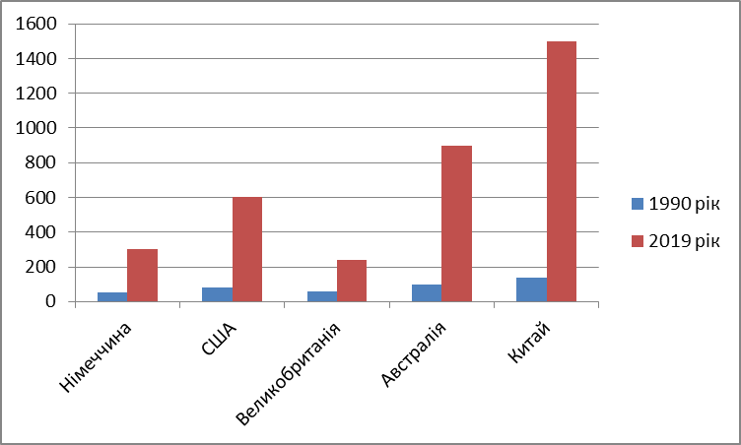
Рис. 1. 1. Поширення СХВ в розвинених країнах
Проте, менше 20 відсотків отримали медичну допомогу [2, 3]. Незважаючи на понад велику кількість статей у рецензованій медичній літературі, фізіологія СХВ не є добре зрозумілою. Відсутні діагностичні лабораторні аномалії або клінічні випробування. Немає стратегії контролю та профілактики громадського здоров'я для СХВ. Розуміння поширеності та розповсюдження СХВ на населення є основою для фокусування етіологічних досліджень, оцінки впливу СХВ на якість життя та продуктивність, розробку стратегій контролю та попередження.
Кілька досліджень, які оцінювали поширеність СХВ у визначених популяціях [4, 5, 6], показали, що оцінка поширеності СХВ у дорослих становить 0,24% [4] та 0,42% [6], а також поширеність для СХВ захворювання становить 0,25% [5] і 1,67% [6].
Ці дослідження використовують різні методи відбору проб та оцінки, тому їх результати не є суто порівнянними. Вони також виявили порівняно невелику кількість осіб з СХВ, і тому вони не мають статистичної сили. Проте всі чотири дослідження підтвердили, що СХВ непропорційно впливає на жінок, є більш поширеним у економічно незахищених групах та зачіпає расові / етнічні меншини.
Було проведене опитування, в якому, як повідомлялося, оцінювали поширеність СХВ у расових / етнічних групах представників певних мегаполісів, міських та сільських жителів [7] (таблиця 1.1). Основною метою було отримання інформації, яка могла б стати основою для розробки та оцінки стратегії управління СХВ.
Таблиця 1.1
Поширеність СХВ за демографічними показниками у трьох групах населення
 | Жителі столиці | Міські жителі | Сільські жителі
Стать | 2.55 (0.85) | 2.48 (0.67) | 2.66 (0.58)
Жінки | 4.70 (1.60) | 3.10 (0.81) | 2.40 (0.57)
Чоловіки | 0.42 (0.37) | 1.82 (1.08) | 2.89 (0.97)
Вік
18–29 | 4.15 (2.28) | 0.54 (0.29) | 0.00
30–39 | 0.74 (0.43) | 5.59 (2.40) | 2.68 (1.06)
40–49 | 2.64 (1.34) | 2.38 (0.83) | 2.08 (0.77)
50–59 | 2.11 (1.13) | 1.74 (1.09) | 6.88 (2.17)

З метою отримання кількісних показників втраченої продуктивності людей, що мають СХВ було проведено дослідження економічного впливу в Сполучених Штатах Америки [8]. Було виявлено, що масштаб економічного впливу, який надає людині та суспільству СХВ, є суттєвим.
Приблизно чверть осіб з СХВ припинили роботу або отримали інвалідність. Для тих, хто продовжував працювати, середній дохід скоротився на третину.
Ця оцінка не включає витрати на охорону здоров'я, які, ймовірно, є суттєвими та не враховують зниження якості життя, які, ймовірно, будуть великими внаслідок розповсюдження СХВ. .
Отже синдром хронічної втоми (СХВ) є однією з найбільш актуальних проблем в сучасному світі , так як він все ширше поширюється переважно в розвинених країнах. У той же час, не існує єдиної загальноприйнятої методики, що дозволяє якісно та точно дослідити дану патологію.

Характеристика втоми мозку
Синдром хронічної втоми (СХВ) являє собою захворювання, яке включає в себе сукупність симптомів, що виявляються протягом тривалого часу, звичайно більше шести місяців. Найбільш важливим симптомом є безпричинна, сильно виражена втома, яка виникає навіть після незначних розумових і фізичних навантажень, не проходить після сну і відпочинку і супроводжується різними соматичними проявами [10].
Вивчення поширеності СХВ показує, що дана патологія не обмежується будь-якими географічними областями або соціально-демографічними групами. Виявлено, що розвитку СХВ піддаються всі расові та етнічні групи, частота народження захворювання у чоловіків становить 291 випадки на 100 000, а у жінок 522 [3].
Дані щодо вікових характеристик людей із захворюванням по частоті дуже відрізняються. СХВ може розвиватися у дітей і підлітків, але рідше, ніж у дорослому віці [4].
У різних джерелах поширеність СХВ варіюється від 0,2% до 6,41% [3; 4], такі розбіжності даних можуть зумовлюватися відмінностями в дизайні досліджень. Важливо, на підставі чого ставився діагноз СХВ, так, мета-аналіз показує, що при самозвіті поширеність дорівнює 3,28%, а при клінічній оцінці 0,76% [6]. Деякі автори вважають, що діагноз СХВ ставиться тільки 16% пацієнтів [8, 11]. На думку інших авторів, такий виражений розкид результатів за поширеністю СХВ обумовлений соціально-економічними, кліматично-географічних, а також з організаційно-медичними факторами, притаманними різним країнам [4, 9].
Згідно С.Г. Комарову, поширеність СХВ серед працюючого населення дорівнює 3,7%, а стан високого ризику розвитку захворювання - у 18,5%. При отримані дані швидше за все не відображають справжні масштаби проблеми, так як багато людей із захворюванням СХВ є непрацездатними [12]. Незважаючи на такі великі відмінності в даних по поширеності, більшість авторів, які вивчають СХВ відзначають, що існує тенденція до зростання числа людей з даним захворюванням [3, 13].
Незважаючи на те, що синдром хронічної втоми активно вивчається тільки останні тридцять років, опису захворювань зі схожими симптомами існують досить давно. Наприклад, ще в 1740 році R. Meningham описав синдром загального нездужання або легкої лихоманки, яка супроводжується температурою і частіше зустрічається серед жінок [14]. Через століття лікар G.Berd назвав даний сидром неврастенію і визначив його як нервове виснаження, що характеризується необгрунтованої втомою від найменшого як фізичного, так і психічного напруження, з яким пов'язані симптоми ненормального функціонування, головним чином пов'язані з розладів вегетативної системи. При цьому серед основних симптомів виділялася головний біль, шлунково-кишкові розлади. Це визначення описує основну концепцію неврастенії, яка говорить про те, що захворювання надмірної стомлюваності може вплинути на фізичні і психічні (процеси мислення, мовлення і пам'яті) функції [15].
У 1934 році в лікарні Лос-Анджелеса стався спалах СХВ, більше двохсот співробітників скаржилися на слабкість, болі в м'язах, провали в пам'яті, проблеми з концентрацією, порушення сну і нестійкість емоцій. Спочатку вважалося, що невідома хвороба може бути пов'язана з поліомієлітом. Однак у хворих не спостерігалося атрофії м'язів і паралічу, які зазвичай супроводжують дане захворювання, крім цього летальність була надзвичайно низькою. Після цього випадку, багато вчених вирішили, що СХВ є інфекційним захворювання. На противагу даним думку, серед вчених з'явилася ідея про емоційний походження симптоматики, по типу масової істерії [16]. У наступні роки було зареєстровано ще кілька спалахів захворювання в різних станах, але масових досліджень не проводилося, причина хвороби залишалася невідомою.
В середині 1980х дослідники виявили зв'язок СХВ з вірусом Епштейн-Барра, Епідемія захворювання в штаті Невада і різке збільшення числа хворих, що скаржаться на постійну втому, сприяла більш ретельному вивченню даного синдрому. Як самостійне захворювання СХВ вперше був виділений в 1988 р Центром по контролю захворювань (The Centers for Disease Control - CDC, Атланта, США) [17].
Причини СХВ до теперішнього часу залишаються невідомими, велику роль відіграють дефіцит макро- і мікронутрієнтів, харчової алергії, надмірним фізичним і психічним навантаженням, вірусної інфекції. Багато симптомів при цьому захворюванні може бути викликано хронічною вірусною інфекцією, її впливом на імунітет людини (прямим і опосередкованим).
Manian і співавтори започаткували інфекційну або вірусну теорію. Вірус Епштейна-Барра, віруси простого герпесу I, II, VI типів, вірус Коксакі, гепатит С, ентеровірус, ретровірус можуть виступати факторами СХУ (Manian і співавт, 1994 р.). Початок СХВ нерідко пов'язаний з гострим грипоподібним захворюванням, які супроводжуються відомими герпес-вірусами(EBV, CMV, HHV-6 і ін.), або ще не ідентифікованого вірусу. Також завдяки роботам вчених США та Великобританії стало відомо, що в патогенезі СХВ має місце дизфункція імунної системи. Численні дані вказують на те, що при СХВ спостерігаються як кількісні, так і функціональні імунологічні порушення [18].
Існує велика кількість механізмів, що викликають імунологічні реакції, які втягують різні типи клітин крові і малих молекул, таких як інтерферон. Було встановлено, що у хворих СХВ ці механізми порушені [19]. Так, J.A. Goldstein і J. Solomon розглядають СХВ як розлад імунної системи, що виникає в результаті дії вірусів у генетично схильних людей. Доказом цієї теорії є дизрегуляція ЦНС, більшою мірою лімбічної системи, яка бере участь в регуляції активності вегетативних функцій організму, визначає емоційний фон, працездатність. Вплив даних факторів і розвиток СХВ можна представити у вигляді схеми (Рис. 1.2).
Провокуючим факторам СХВ є стрес. Різні дослідження повідомили, що люди з СХВ випробували значно більш стресові життєві події за рік до початку хвороби ніж у контрольній групі протягом того ж календарного періоду часу [21]. Стрес все частіше визнається як важливий фактор в етіології і патофізіології СХВ [22]. H. Selie визначає стрес як неспецифічна відповідь організму на будь-яку пред'явлену йому вимогу і виділяє в його розвитку три фази:
1) Фаза тривоги. У відповідь на вплив несприятливих факторів, гіпофіз виділяє адренокортикотропний гормон (АКТГ), який змушує наднирники продукувати адреналін і інші стрес-залежні гормони.

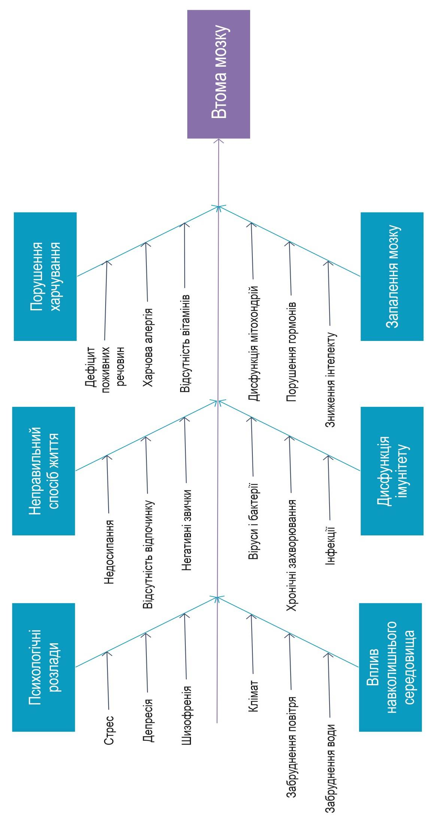
Рис. 1. 2 Фактори, які призводять до СХВ
2) фаза резистентності. Підвищується кількість глюкокортикоїдів, що що є основою стійкості організму до несприятливих умов середовища.
3) фаза виснаження, в якій наднирники припиняють продукувати необхідну кількість глюкокортикоїдів, які H. Selie назвав захисними гормонами, внаслідок цього стан організму погіршується.
У дослідженні Натер з співавт. (2008р.) показали, що при СХВ порушений ритм виділення кортизолу і знижено його кількість в крові хворих, а рівень прозапального інтерлейкіну-6 підвищений. Це дозволило авторам зробити висновок про те, що дерегуляція гіпоталамо-гіпофізарно-надниркової системи зі зміною фізіологічної реакції на стрес є важливою ланкою в патогенезі СХВ [23].
Ряд дослідників вважають, що СХВ є наслідком розбалансування вегетативної нервової системи. Так, в дослідженні Pagani M. зі співавт. (1999 р.), показано, що при СХВ має місце превалювання симпатичної стимуляції з синоатріального вузла в спокої і зниження відповіді серцевого м'яза на збудливі стимули [24].
Психіатричні діагнози СХВ: депресія, дистимія, панічний розлад, тривога були більш поширеним в групі людей, які не відновилися. Більш конкретно, багато пацієнтів з СХВ скаржаться на скептичне ставлення або навіть недовіру з боку членів їх сімей, а також з приватних або державних закладів. Такі реакції не тільки викликають додатковий стрес для пацієнта і зменшують якість життя людини, але також можуть стимулювати поведінку хвороби [25]. Остаточним чинником закріплення хвороби може бути неадекватне лікування лікарів і терапевтів.
Отже на сьогодні існує багато теорій і думок щодо виникнення СХВ, але не менш важливо розуміти саме вплив цього захворювання на організм людини і як ці зміни можуть вплинути на життя хворого.

Фізіологічні процеси при втомі мозку людини
Однією з теорій виникнення СХВ є дефіцит магнію. Значна частина магнію (39%) знаходиться всередині клітин, причому близько 80-90% внутрішньоклітинного магнію утворюється в комплексі з АТФ. Для вироблення АТФ необхідний ряд нутрієнтів, в тому числі магній, яблучна кислота і активні форми вітаміну В. Недолік цих інгредієнтів сприяє переходу метаболізму на менш ефективний анаеробний шлях [26]. Це, в свою чергу, сприяє патологічному зростанню рівня молочної кислоти навіть після невеликого фізичного напруження, що клінічно проявляється втомою, слабкістю, болем і м'язовими спазмами
Магній є кофактором більш ніж 300 ферментів, що регулюють різні функції організму [27]. Він відіграє провідну роль в енергетичному, пластичному і електролітному обміні, виступає в якості регулятора клітинного росту, необхідний на всіх етапах синтезу білка [28].
Втома настає після вичерпання в тканинах енергетичних ресурсів і накопичення продуктів катаболізму. Створення доступної для клітин енергії (АТФ) відбувається в мітохондріях завдяки окисленню глюкози і жирних кислот. При цьому дефіцит енергії настає не через нестачу субстрату, а через обмежену пропускну здатність мітохондрій.
Ефективність роботи мітохондрій багато в чому визначається кількістю транспортувальника жирних кислот - L-карнітину. Карнітин утворюється в організмі людини ендогенно (за участю вітаміну С, вітамінів В3, В6, В12, В9, заліза, лізину, метіоніну і ряду ферментів), а також надходить з м'ясною їжею.
При нестачі карнітину сповільнюється окислення жирних кислот в мітохондріях і, як наслідок, знижується АТФ. В результаті досліджень пацієнтів з СХВ було встановлено ​​чіткий зв'язок між рівнем карнітину в плазмі крові і ризиком розвитку СХВ. Більш того, виявлено, що ступінь дефіциту карнітину прямо пов'язана зі ступенем вираженості симптомів СХВ. Тобто, чим менше карнітину міститься в плазмі крові людини, тим нижча її працездатність і гірше самопочуття [29]. Показники енергетичного обміну здорових і хворих людей показано в порівняльній таблиці (табл. 1.2), дані якої свідчать, що порівняно зі здоровими особами у хворих на СХВ достовірно знижується сума нуклеотидів, особливо АТФ - основного носія енергії.
Таблиця 1.2
Показники енергетичного обміну здорових і хворих пацієнтів
Показник | Здорові пацієнти | Хворі на СХВ
Аденозинтрифосфат  (АТФ), мкмоль/л | 689,87 ± 25,64 | 505,2 ± 12,47
Аденозиндифосфат  (АДФ), мкмоль/л | 210,57 ± 5,37 | 163,49 ± 2,18
Аденозинмонофосфат  (АМФ), мкмоль/л | 28,39 ± 2,4 | 64,63 ± 1,73
Сума нуклеотидів | 928,87 ± 27,65 | 740,5 ± 11,57

Продовження таблиці 1.2
Енергетичний заряд | 0,84 ± 0,006 | 0,8 ± 0,003
АТФ/АМФ | 24,3 ± 0,42 | 8,356 ± 0,35
Глюкоза, мкмоль/л | 4,75 ± 0,06 | 4,691 ± 0,108
Піровиноградна кислота, мкмоль/л | 0,07 ± 0,001 | 0,061 ± 0,001

Теорії щодо механізмів втоми мозку дозволяють припустити, що розумова діяльність потребує більше ресурсів і вимагає більшої енергії після захворювання, ніж звичайно[30, 31]. Таким чином, більш широкі нейронні ланцюги використовуються у хворих під час певної розумової та психічної діяльності[32]. Це вказує на збільшення навантаження на мозок для виконання певних завдань.
В останні роки з'явилися дослідження про стан сірої речовини головного мозку у таких осіб [33].

Таблиця 1. 3
Зміна обсягу сірої речовини головного мозку при різних факторах
Фактор | Регіон
Хронічна біль | Поясна кора, прифронтова кора, острівець, дорзальна частина вароліївого моста
Особисті особливості | Орбітофронтальна область, потилична і тім'яна кора, передня прифронтова кора (у жінок)
Стрес | Права орбітофронтальна область прифронтової кори
Психічні розлади | Амігдала, гіпокамп і парагіпокампальна область, вентральні, медіальні скроневої частки, кора острівця
Фізична активність | Права прифронтова і поясна кора, ліва прифронтова кора, поясна кора, двосторонні затилочно-скроневі регіони, мозочок, права передня лобова кора, середні прифронтові звивини, передня поясна кора, додаткова моторна зона
Порушення сну | Ліва орбітофронтальна кора, білатерально передні відділи тім'яної кори, потилично-тім'яна кора

Також досить важливим є підтвердження, що CХВ викликаний дизфункцією астроцитів, найбільш поширених допоміжних клітин мозку. Як наслідок, зв'язок нервових клітин не працює належним чином [30].
В клітинах мозку синапс з глутаматом слугують в якості передавача і астроцит, що оточують синаптичний термінал. Після вивільнення з пресинаптичного терміналу (це показано червоним на малюнку), глутамат взаємодіє з рецепторами на пост синаптичні мембрані (пост синхронізація, показана зеленим на малюнку). Після стимуляції пост синаптичного нейрона глутамат поглинається системами перенесення глутамату на астроцитні процеси. Глутамат перетворюється в глутамін в астроциті і транспортується назад в пресинаптичний термінал, де глутамін перетворюється назад в глутамат. Під час цього процесу і зі зменшенням рівнів АТФ в якості сигналу глюкоза піднімається з крові, забезпечуючи енергію нейронів і астроцитів.
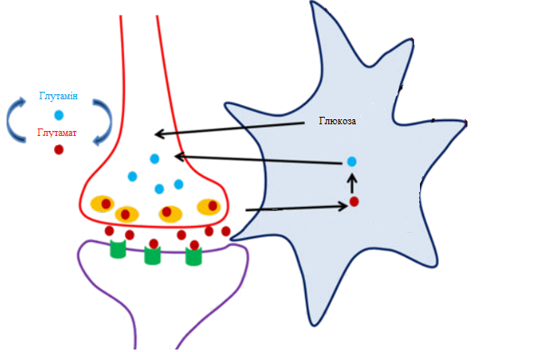
Рис. 1. 4. Зображення синапсу та глутамату в якості передавача до СХВ
Після захворювання спостерігається нейрозапалення із зниженням регуляції астрогіальних транспортних систем глутамату. Якщо ці стани повністю не відновлюються, то буде порушена позаклітинна очистка глутамату з трохи збільшеною кількістю позаклітинних глутаматів, незначним астроцитним набряком та порушенням поглинання глюкози. Нейронна активність, якщо цей процес тривалий, може призвести до енергетичної кризи.
Спостерігається слабке нейрозапалення із зниженням регуляції астроцитних глутаматних транспортних потоків та активності Na + / K + АТФ [28, 29]. Якщо ці фізіологічні системи не будуть повністю відновлені, буде відсутня функціональна підтримка передачі глутамату.

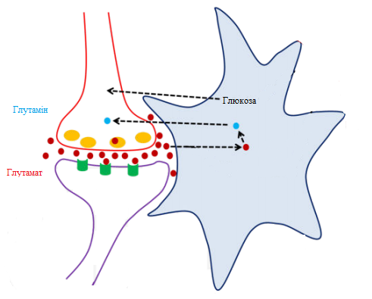
Рис. 1. 5. Нейрозапалення з пониженням регуляції транспортних систем при наявності СХВ
Сигналізація глутамату має важливе значення для обробки інформації, включаючи навчання та формування пам'яті. Низький рівень позаклітинного глутамату необхідний для підтримки високої точності обробки інформації та, таким чином, високої ефективності обробки інформації в рамках центральної нервової системи. Ця гіпотеза передбачає, що така дисфункція могла б лежати в основі мозкової втоми на клітинному рівні.
З експериментальних даних, астрогліальні клітини вважаються найбільш важливими клітинами для очищення позаклітинного простору від глутамату при передачі глутамату. Крім того, з експериментальних даних добре видно, що ця очищаюча здатність ослаблена речовинами або станами, пов'язаними з дисфункцією мозку або патологією[34].
Таким чином, це захворювання є динамічним процесом зі змінами у рівні психічної енергії. Загальноприйняті симптоми включають в себе порушення пам'яті та концентрації, повільне мислення, дратівливість, сльозоточивість, чутливість до звуку та світла, чутливість до стресу, проблеми зі сном, відсутність ініціативи та головний біль. Всі теорії виникнення СХВ, що були розглянуті вище підтверджують той факт, що СХВ не тільки психологічне захворювання, він також має вплив на фізіологічні показники в організмі людини. Саме це дає можливість досліджувати СХВ за допомогою різноманітних тестів та апаратних досліджень, які будуть розглянуті в наступному розділі.
Завдання дипломної роботи:
- дослідити сутність втоми мозку людини;
- дослідити вплив втоми людини на економіку;
- проаналізувати та порівняти існуючі методи дослідження втоми мозку;
- на основі запропонованих методів розробити методику для дослідження втоми мозку людини;
- реалізувати запропоновану методику та отримати результати досліджень.

Висновки до розділу 1
- Були визначені фактори, які впливають на виникнення СХВ, завдяки чому було виявлено, що СХВ являє собою комплексне захворювання, яке може включати в себе такі фактори: психологічні розлади, дисфункція імунітету, запалення мозку, порушення харчування, неправильний спосіб життя, психологічні розлади;
- Досліджено вплив СХВ на психіку і фізіології людини і їх взаємозв’язок, що дозволяє досліджувати СХВ не тільки як психічне захворювання, а також за допомогою спеціалізованої медичної апаратури, що підвищує точність досліджень і підтверджує фізіологічний вплив СХВ;
- Проаналізовано поширення і економічний внесок СХВ, завдяки цьому було виявлено, що СХВ порівняно нове захворювання, але має високу швидкість поширення; проблемою є недостатнє інформування лікарів про СХВ та мале фінансування для дослідження СХВ порівняно з іншими захворюваннями.

МЕТОДИ І ЗАСОБИ АНАЛІЗУ СТАНУ МОЗКУ
В другому розділі розглянуто сучасні методи дослідження втоми мозку людини, проведено аналіз і порівняння психологічних і апаратних методів дослідження, досліджено існуючі критерії для діагностики втоми мозку, проведено аналіз програмно-апаратного тракту електроенцефалографа.

Методи дослідження втоми мозку
В основі традиційних підходів діагностики СХВ лежить виключно клінічна діагностика, яка спирається на дані суб'єктивного характеру: скарги пацієнта і анамнестичні дані, що повідомляються самим хворим.
Орієнтація в діагностиці захворювання виключно на дані суб'єктивного характеру, а крім того, часто нечітка клінічна картина, що маскуються під різні неврологічні розлади нерідко призводить до діагностичних помилок, наслідком яких є неправильна тактика лікування таких хворих. Також слід враховувати велику групу хворих з вегетативними дизфункціями, симптоматика при яких може маскуватися під СХВ.
Проблема встановлення правильного діагнозу, без сумніву, ускладнюється відсутністю об'єктивних методів обстеження хворих, які доповнюють клінічні методи діагностики, а загалом - відсутністю в широкому ужитку правильних методологічних підходів при визначенні патогенезу захворювання. За весь проміжок часу дослідження СХВ було зроблено велику кількість експериментів за допомогою як психологічних методів, з метою дослідження СХВ з психологічної точки зору, так і за допомогою різноманітного медичного обладнання для отримання результатів впливу СХВ на організм людини та знаходження причин виникнення з точки зору фізіології.
Для побудови ефективної методики для дослідження СХВ доцільно розглянути та обрати найефективніші методи, тому цей підрозділ присвячено розробленим методам та їх порівнянням.

Психологічні методи дослідження СХВ
Під час дослідження СХВ не варто відкидати психологічні чинники, адже саме з психологічних порушень в організмі людини починається розвиток даного захворювання. Тому дослідниками різних країн було розроблено анкети і тестування для виявлення СХВ у людей, які скаржилися на постійну втому.
Однією з прикладів є анкета, що виявляє наявність / відсутність СХВ (Кондратов А.В.) Респондентам була запропонована анкета, що виявляє наявність / відсутність у них СХВ, яким способах відпочинку вони надають перевагу, результативність відновлення психологічного і фізичного потенціалу. В опитуванні взяло участь 120 чоловік у віці 19-39 років, в основному - працюючі (75%), порівну чоловіків і жінок.
Результати анкетування наступні:
- вважають, що СХВ - серйозне захворювання 40%, нездужання 10%, тимчасовий стан 15%, нічого не знають 35%;
- відчувають СХВ 60% опитуваних (визначалося за вказаними ознаками великої і малої симптоматики, що тривав понад 6 місяців); з них учні відчувають СХВ в 7% випадків, а працюють (на станції переливання крові, митний декларант, контролер в НЕСК)- в 53% випадків; з них чоловіки - 15%, жінки 45%;
- справляються з втомою за допомогою сну - 70%, спілкуючись з друзями - 45%, відпочиваючи на природі -30%, активно відпочиваючи
- 10%, займаючись спортом - 10%, медикаментозно (використовуючи заспокійливі, імунокоректори, антидепресанти) - 5%, спілкуючись з тваринами- 5%, подорожуючи - 2%, самотністю 2%; - 55% опитаних відзначили, що були у відпустці 3 міс. тому, 10% - 6 міс. тому, більше року назад - 5%, дуже давно-30%.
Виявляється пряма залежність між наявністю СХВ і відсутністю повноцінного відпочинку протягом останнього року:
- після вихідних (відпустки) відчувають себе відпочилим повністю 10%, не відчувають себе відпочилим 5%, не зовсім відпочив - 5%, коли як 80%;
- вважають, що СХВ можна запобігти, якщо докласти зусиль 55%; 45% не впевнені в цьому.
- серед причин СХВ називають надмірні психічні та фізичні навантаження 50%, відсутність вітамінів, білків, жирів і вуглеводів в раціоні харчування 45%, алергії 5%, вірусні інфекції 5%, недолік часу 5%, конфлікти в спілкуванні 5%.
- ознаками називають стан, коли сон не дає відпочинку 80%, якщо після будь-якого зусилля втома триває більше одного дня 30%, інтенсивні періодичні головні болі 20%, короткочасна втрата пам'яті або серйозна нездатність концентруватися, що впливає на роботу, навчання або інші дії 15% , запалене горло 5%, м'язові болі 5%, біль в суглобах 5%. Майже всі опитані (94 з 120 чоловік) відзначають наявність таких факторів, як стреси на роботі (в процесі навчання), порушення стосунків у сім'ї (з батьками, з дітьми, між подружжям), невдоволення матеріальним становищем, необхідністю підробляти і зменшення часу спілкування з членами сім'ї, в яких було виявлено СХВ.
У доповненні до анкети був запропонований міні-тест на визначення типу темпераменту з метою з'ясування схильності до СХВ представників різних типів нервової системи. В результаті з'ясувалося, що з числа респондентів, схильних до СХВ холериків 45%, флегматиків 20%, сангвініків 20%, меланхоліків 15%.
З'ясувалося, що:
• холерики справляються з втомою спілкуванням з друзями і сном; воліють відпочивати з санаторіях, на природі, здійснюючи походи в гори. При цьому 50% не відчувають себе такими, що відпочили після відпочинку і вихідних, і 50% - частково відчувають відпочили. При цьому, виходячи із досліджень вчених, представники цього типу темпераменту - натури пристрасні й імпульсивні, але неврівноважені, у них швидко змінюється настрій, вони не можуть всидіти на одному місці, і їм абсолютно не підходить спокійний відпочинок; в санаторії він ще більше захворіє від розміреності.
• сангвініки справляються з втомою спілкуванням з друзями, сном і спілкуванням з тваринами; воліють відпочивати лежачи на дивані з книжкою в руках або переглядаючи програми ТV, при цьому 5% повністю відновлюються, 10% не зовсім, 35% частково, 50% зовсім не відчувають себе такими, що відпочили. При цьому, з огляду на тип нервової системи, рухливий і товариський сангвінік легко сходиться з новими людьми і пристосовується до нових обставин.
• флегматики справляються з втомою медикаментозно і сном; віддають перевагу відпочинку в спортзалі і походи в гори; при цьому тільки 50% повністю відновлюють свої сили під час відпочинку, і 50% - частково. З урахуванням типу НС.
• меланхоліки справляються з втома активним відпочинком і сном; віддають свою перевагу екскурсіям, гострих відчуттів, спортзалу і відпочинку на дивані дивлячись ТV. При цьому не відчуваю відпочили 75%, і 25% частково.
Ще одним прикладом психологічного дослідження є шкала оцінки втоми (ШОВ). Опитувальник ШОВ був розроблений групою нідерландських дослідників під керівництвом H.J. Michielsen і переведений на декілька європейських мов [36].
Опитувальник ШОВ складається з 10 питань; з них 5 питань психічної і 5 фізичної втоми. Однак цей опитувальник являється одновимірним, тобто оцінює втому в цілому. Пацієнту пояснюється, що 10 запропонованих питань спрямовані на оцінку його звичайного стану.
На кожне питання надається 5 варіантів відповідей за шкалою Likert (від 1 (5) - ніколи до 5 (1) - завжди). Результати опитування підраховуються сумою балів. Значення за опитувальником можуть коливатися від 10 до 50 балів. Чим вище бал, тим вище ступінь втоми. При показнику 22 бали і вище можна говорити про наявність у пацієнта синдрому патологічної втоми [37].
Відомі дані про високу надійність даного опитувальника при оцінці вираженості СХВ як у здорових людей, так і у пацієнтів з цукровим діабетом, хронічною серцевою недостатністю, після церебрального інсульту і т.д. [38]. Відсутні значні вікові відмінності між респондентами та не респондентами. Більше жінок (52%), ніж чоловіки (48%), відповіли (табл. 2.1). Респонденти мали більш високий рівень освіти, ніж не респонденти. Щодо частки одружених суб'єктів серед респондентів та не респондентів, то серед респондентів, які не є респондентами, було значно більше одиноких, вдів і розлучених, ніж респондентів. Загалом у вибірці 501 (26,5%) респондентів зазначили, що вони страждають хронічними захворюваннями.
Таблиця 2.1
Характеристика респондентів та не респондентів
 | Респонденти |  | Не респонденти
Вікова група | N | % | N | %
18-29 | 355 | 19 | 495 | 24
30-39 | 427 | 23 | 434 | 21
40-49 | 387 | 20 | 361 | 18
50-59 | 332 | 17 | 318 | 15
Продовження таблиці 2.1
60-69 | 209 | 11 | 214 | 10
70-81 | 183 | 10 | 244 | 12
Стать
Чоловіки | 907 | 48 | 1083 | 52
Жінки | 986 | 52 | 983 | 48
Рівень навчання
7-10 років | 362 | 19 | 538 | 26
11-12 років | 558 | 30 | 649 | 32
13 років | 267 | 14 | 541 | 26
14-16 років | 381 | 20 | 267 | 13
17 чи більше | 325 | 17 | 71 | 3
Стандарт шкали рівня втоми був розподілений (рис. 2.1). Бали всіх предметів коливаються від мінімальної оцінки (один) до максимального балу (сім).
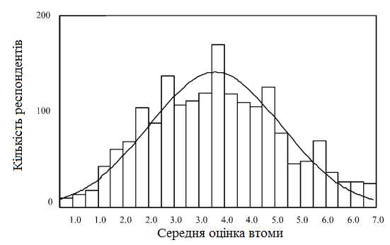
Рис. 2.1.Шкала середньої оцінки втоми.
Іншим методом анкетування є анкета «Критерії синдрому хронічної втоми». Дана анкета була розроблена Комаровим С.Г. на основі контент-аналізу наукової медичної літератури з метою визначення найбільш повного компонентного складу СХВ. Наявність СХВ визначається виходячи з поєднання симптомів.
Менше 50% «малих» ознак (відсутність синдрому хронічної втоми), більше 50% «малих» ознак (низька ймовірність), 50% - 75% «малих» і одна «велика» ознака (ризик розвитку синдрому хронічної втоми), якщо більше 75% «малих» і декілька «великих» ознак (синдром хронічної втоми) [39].
У дослідження були залучені 20 учасників, серед них жінки - 18 (90 %), чоловіки - 2 (10 %). Середній вік обстежуваних (43,4±1,4) року, бра ли участь пацієнти віком від 18 до 74 років. Тривалість захворювання (7,125±0,325) року, при чому мінімальна тривалість 1,5 року, а максимальна - 34 роки. За результатами об'єктивного огляду за критеріями CDC синдром хронічної втоми був діагностований у 11 пацієнтів. За даними анкет найчастішими скарга ми були:
- слабість;
- потреба у додатковому відпочинку;
- проблеми зі сном;
- зниження продуктивності в роботі;
- м'язовий біль, спазм та слабкість; -
- непереносимість фізичних навантажень;
- погіршення пам'яті;
- поганий настрій, відчуття нікчемності та пригнічення;
- прагнення солодощів, шоколаду та вуглеводної їжі тощо.
Не менш популярною є анкета Леонової «Визначення ступеня хронічної втоми». Методика призначена для діагностики ступеня хронічної втоми. Основним показником виконання методики є індекс хронічної втоми (ІХВ), який підраховується як сума за всіма пунктами опитувальника. Значення ІХВ можуть варіювати в діапазоні від 0 до 72 балів.
Для винесення діагностичного судження про ступінь хронічної втоми використовуються такі градації ІХВ:
- ІХВ <17 балів - відсутність ознак хронічної втоми;
- 17 <ІХВ <26 балів - початкова ступінь хронічної втоми;
- 27 <ІХВ <36 балів - виражений ступінь хронічної втоми.
- 37 <ІХВ <48 балів - сильна ступінь хронічної втоми.
- ІХВ більше 48 балів - перехід в область патологічних станів (астенічний синдром).
Для більш якісної інтерпретації результатів доцільно також підрахувати питому вагу різних груп симптомів в загальному індексі хронічної втоми:
1. Симптоми фізіологічного дискомфорту.
2. Зниження загального самопочуття і когнітивний дискомфорт.
3. Порушення в емоційно-афективної сфері.
Зниження мотивації і зміни в сфері соціального спілкування. Оскільки кількість тверджень, які входять в різні групи симптомів, неоднаково, то має сенс підрахувати відсоткове співвідношення набраних за відповідними пунктами опитувальника балів до їх максимально можливого числа.
Переважання тієї чи іншої групи симптомів свідчить про глибину негативних наслідків хронічної втоми і вказує на збої в роботі тих регуляторних механізмів діяльності, які перш за все потребують коригування. Як і рівень особистісної тривожності, ступінь розвитку хронічної втоми є важливим фактором, який обумовлює особливості актуального стану функціональної системи.
Опитувальник складається з 36 питань. Приблизний час тестування - 10-15 хвилин. Примітка до комп'ютерної версії. У даній програмі діаграма і інтерпретація результатів тестування засновані на числових значеннях, виражених в процентах. Умовні критерії автоматичного інтерпретації: 0% - 20% - найнижчий показник; 21% - 40% - знижений показник; 41% - 60% - середній показник; 61% - 80% - підвищений показник; 81% - 100% - високий показник.
У дослідженні брали участь 66 студентів, з яких 60 дівчат і 6 хлопців. Вік досліджуваних – від 16 до 21 року. Дослідження проводилось у три етапи: перший – на початку навчального року, другий – в середині (кінець першого семестру), третій – в кінці навчального року (кінець другого семестру). На другому і третьому етапах опитування проводилось до початку екзаменаційної сесії.
На основі результатів опитувальника "Ступінь хронічної втоми", зокрема індексу хронічної втоми (ІХВ), усіх студентів поділили на п’ять груп: перша (18,2%) – ознаки хронічної втоми відсутні (ІХВ<17), друга (16,7%) – початкова стадія хронічної втоми (17<ІХВ<26), третя (19,6%) – виражений ступінь хронічної втоми (26<ІХВ<37), четверта (30,3%) – високий ступінь хронічної втоми (37<ІХВ<48), п’ята (15,2%) – дуже високий ступінь хронічної втоми, який характеризується переходом до синдрому хронічної втоми (ІХВ>48). Отож, трохи не кожен другий обстежений нами студент наприкінці першого року навчання має високий та дуже високий ступінь хронічної втоми.
Отже на сьогодні існує велика кількість психологічних досліджень СХВ за допомогою тестів так анкетувань, але для більшої ефективності та точності досліджень, потрібно мати підтвердження наявності захворювання не лише з психологічної точки зору, а й фізичної. Тому слід також розглянути методи дослідження СХВ за допомогою медичної апаратури.

Апаратні методи дослідження СХВ
Синдром хронічної втоми є захворюванням, а не лише набором психічних відхилень. Тому мета багатьох дослідників полягає в тому, щоб знайти надійне та своєчасне виявлення СХВ за допомогою різноманітних методів з використанням медичного обладнання.
Популярним в останні роки є метод дослідження СХВ за допомогою ЕЕГ. Клінічні критерії СХВ багато в чому збігаються (на 97% по A.Former і співавт., 1995) з клінічними критеріями по МКБ-10 F48.0 «Неврастенія». Сучасні дані про електроенцефалографічні корреляти функціонального стану мозку вказують на підвищений ступінь активації (тобто дефіцит заторможення) на рівні кори і лімбіко-ретікулярних структур мозку у вигляді десинхронізації ЕЕГ, погіршення альфа-ритму, підвищеної бета-активності і низькоамплітудних тета-і дельта хвиль при невротичних і тривожних розладів [40].
У дослідженні Н. А. Марути зазначено, що картина ЕЕГ залежить від клінічного варіанту неврозу і свідчить про різноманітні участі мозкових структур у виникненні та формуванні емоційних проявів при різних формах невротичних розладів: при невростинії вони формуються внаслідок фізіологічної активності неокортикальних емоціогенних механизмів і порушення їх взаємозв'язку з лимбико-ретікулярними механізмами, що забезпечують рівень активності після сну.
При диссоціатівних розладах розвиток емоційних порушень обумовлено домінуванням активності емоціогенних гіпоталамічних механізмів над механізмами модуляції і регуляції емоційного поведінки; емоційні прояви при СХВ обумовлені порушенням системних механізмів формування емоцій на всіх рівнях їх мозкової організації.
Спільними для хворих з СХВ особливостями біоелектричної активності кори головного мозку, як зазначається в більшості робіт останніх десятиліть, є нестійкість і нерегулярність коркової ритміки [41, 42], нетипові б-активності в передніх відділах кори [43], посилення повільної активності в передніх відділах, наявність численних гострих коливань і б-подібних викидів, поліморфних повільних хвиль.
Т.В.Докукіна, Н.Н.Місюк виявляли додаткові диференційно-діагностичні критерії органічного ураження головного мозку за допомогою методу картування біоелектричної активності [44]. Ними показано, що частотно-просторова інверсія б-ритму, посилення в-ритму вище порогових величин, зниження нормованої регулярності б-ритму нижче порогової величини дозволяють диференціювати ЕЕГ здорової людини і хворого з СХВ при наявності патогенетично значущої органічного ураження головного мозку.
Таким чином, на сучасному етапі вивчення генезу невротичних розладів нейрофізіологічні аспекти цієї проблеми містять ряд питань, які потребують свого вирішення. Робіт, присвячених змінам на ЕЕГ при СХВ виключно мало і при них не враховуються детально клініко-психологічні варіанти СХВ. Тому Т. С. Яновським було проведене дослідження, яке складалося з двох етапів дослідження [45].
Вибірка хворих, що відповідають критеріям синдрому хронічної втоми складалася з 90 осіб. При дослідженні ЕЕГ були виявлені три варіанти змін частотно-амплітудного спектру биопотенциалов мозку.
Методом дослідження була електроенцефалографія з використанням спектрального аналізу електроенцефалограми (ЕЕГ), який проводився за алгоритмом прямого перетворення Фур'є. Обстежувалися хворі з СХВ, хворі з діагнозом «неврастенії» при наявності чітких вказівок на попередню захворювання психотравму (30 осіб) і здорові волонтери (20 осіб). Респонденти в досліджуваних групах були порівнянні за статтю, віком і соціальним характеристикам.
Частота ддискретизації сигналів становить 250 Гц. Дослідження проводилося в затемненій кімнаті, випробовувані розміщувалися в кріслі в положенні напівлежачи, голова фіксувалася на підголівнику. ЕЕГ реєстрували в стані пасивного неспання пацієнтів при закритих очах. Математичній обробці піддавалися 15 фрагментів ЕЕГ тривалістю 4 с, що не містили фізіологічних і фізичних артефактів.
Зміни на ЕЕГ при СХВ залежать від клініко-психопатологічних особливостей цього розладу. Дані спектрального аналізу основних ритмів ЕЕГ свідчать про те, що для пацієнтів з СХВ характерні загальні, універсальні зміни ЕЕГ, що відображають порушення інтегративної діяльності мозку (зниження спектральної потужності б -ритму і його частоти, підвищення потужності в-ритмів); специфічні зміни (підвищення потужності х-ритму в правій скроневій області, зумовлюють виникнення симптоматики незалежно від того, на якій основі - психогенної або органічної - вона розвивається. Також характерно. особливістю пацієнтів з СХВ є підвищення потужності д-ритму, що може вказувати на більш глибокі, патологічні зміни, в тому числі і структурні.
Дане дослідження СХВ за допомогою ЕЕГ показує, що особливістю ЕЕГ хворих на СХВ стало збільшення спектральної потужності в-ритмів в лобових, центральних і скроневих відведеннях обох півкуль, що може бути наслідком впливу ретикулярної формації на кору великих півкуль при функціональної недостатності активуючих систем. Результати даного дослідження показали ефективний результат.
При зіставленні груп за середнім значенням спектральної потужності х-ритму фонової ЕЕГ виявилося, що в порівнянні з групою здорових осіб у всіх відведеннях у хворих як з СХВ, так і з невротичними розладами простежується тенденція до підвищення значень спектральної потужності.
Достовірні відмінності виявлені між здоровими людьми та хворими з невротичними розладами тільки в правих скроневих областях, а також між здоровими і хворими з СХВ. В 26 пацієнтів з СХВ з 30 були виявлені чіткі зміни спектральної потужності в порівнянні зі здоровими пацієнтами.
Ще одним методом апаратного дослідження є використання МРТ, метою якого було визначити, чи мають пацієнти з СХВ відмінності в грубій структурі мозку, мікроскопічній структурі або мозковій перфузії, яка може пояснити їх симптоми. Це дослідження почалося в червні 2011 р., А подальші заходи були завершені в листопаді 2013 р. Критерії включення були (а) клінічними критеріями для СХВ (втома протягом 6 місяців або довше разом із наявністю принаймні чотирьох із восьми симптомів Фукуди: порушення пам'яті або концентрації, запалення горла, тендітні лімфатичні вузли, головні болі, м'язові болі, болі в суглобах, неспання сон та постектериальне нездужання), і (б) постійні симптоми порушення пам'яті та концентрації, які викликають серйозні порушення, які лікар визначив при клінічному магнітному резонансі (МР), щоб виключити інші діагнози [46, 47].
В процессі дослідження використовувався однин з двох ідентичних магнітів GE 3T 750HDx із 60-см магнітами, восьмиканальний фазовий матричний капілятор з капілярною головкою та котушкою. Для об'ємної оцінки було здійснено осьовий тривимірний ехо-градієнт та тривимірний осьовий обсяг зображення з магістральним методом прискорення кодування матриць просторової чутливості ASSET 2 (час повторення мсек / ехо час мсек , 9.15 / 3.7, час інверсії 450 мсек, кут нахилу 13 °, смуга пропускання 25, поле зору 240 мм, матриця 256 на 256 мм, секції з товщиною 1,2 мм, час зйомки 2 хв 50 секунд).
Жінки становили 55% учасників (8 пацієнтів з СХВ та 8 контрольних пацієнтів), а 45% учасників - чоловіки (сім пацієнтів з CХВ та шість контрольних пацієнтів). Середній вік 6-стандартного відхилення становив 46,2 років (діапазон, 20-66 років) і був статистично еквівалентним для жінок і чоловіків (46,6 років [діапазон, 20-66 років] для жінок віком 45,6 років [діапазон, 23-60 років] для чоловіків). . Середня тривалість симптомів для учасників СХВ була 12 ± 6.9 років.
В результаті дослідження у одинадцяти з 15 пацієнтів з СХВ та 9 з 14 контрольних пацієнтів було підтверджено наявність даного захворювання . Найбільш частими і єдиними ділянками ураження у пацієнтів з СХВ, які істотно відрізняються від пацієнтів з контрольної гарупи, була бічна лобова кора (2.06 ± 1 .57 дефектів на пацієнта з CFS, проти 0,00 дефектів на пацієнта з контрольної групи).
Одночасно з даним дослідженням було проведено діагностику за допомогою комп’ютерної томографії (КТ).
Найбільш часті висновки при КТ-експертизі, що відхилялися від норми, складалися з невеликих підвищень сигналу у білій речовині, яка включає центральну піввісь, корону випромінювання, внутрішню капсулу, підкоркову білу речовину. Ці ділянки підвищення сигналу рідко з'являються об’єднаними, а найбільший фокус становив приблизно 1 см. Інтенсивність сигналу в корі була нормальною у всіх випадках.
Аномалії КТ були присутні у восьми із 16 пацієнтів, у порівнянні з трьома (20%) з 15 контрольних пацієнтів, які відповідали певному віку. Ця різниця не досягла статистичної значущості, але ефективність дослідження була низькою. Там було 2,06 ± 2,54 аномальних підвищень сигналу в пацієнта з СХВ, проти 0,80 ± 1,74 контрольного суб'єкта. Ця відмінність також не досягла значущості. Аналіз за областями мозку показав, що, хоча аномалії як у пацієнтів із СХВ, так і у контрольних пацієнтів, які приймали участь у дослідженні, були найбільш поширені в півкулі або підкорковій білій речовині лобових часток, але не було суттєвої різниці між групами в кількості аномалій в заданих областях [48].
Щоб дізнатися, який з методів дослідження СХВ є найефективнішим, потрібно порівняти їхню ефективність та безпечність під час діагностики. Якщо порівняти МРТ і КТ, то можна зробити певні висновки. Сканування МРТ показало більше відхилень від норми, ніж сканування КТ у пацієнтів з СХВ. Тринадцять пацієнтів з СХВ були проскановані на МРТ і з них дев'ять мали більше відхилень, ніж це показала КТ (7 пацієнтів мали нормальне сканування). Для порівняння лише три пацієнти мали більші відхилення при скануванні КТ, ніж у МРТ.
Таким чином, КТ та МРТ були з відхиленнями у 11 з 16 пацієнтів з СХВ. Розташування відхилень на зображенні КТ не співвідносилося з розташуванням дефектів МРТ.
Отже, існує цілий ряд методів дослідження СХВ. Порівняльна характеристика вищеописаних апаратних та психологічних методів за ефективності та швидкості проведення процедури та вартості наведена у таблиці 2.2. та 2.3. відповідно . За даними досліджень, які використовувались для розробки порівняння, найвищим значенням для обох досліджуваних параметрів володіє метод дослідження за допомогою ЕЕГ і шкала оцінки втоми (ШОВ) за показником швидкості проходження тесту.
Точність кожного з методів (Т) дорівнює відношенню пацієнтів, в яких було виявлено СХВ за допомогою даного методу (a) до загальної кількості пацієнтів (b) в відсотках:
, | (2.1)
Таблиця 2.2
Порівняння дієвості апаратних методів для дослідження СХВ
 | Назва методу | Точність (%) | Час зняття параметрів | Вартість (грн.)
1 | Метод дослідження ЕЕГ [74] | 87 | 1 хв. | 690
2 | Метод дослідження КТ [72] | 54 | 1 хв. | 1100
3 | Метод дослідження МРТ [72, 73] | 70 | 10 хв. | від 630

Таблиця 2.3
Порівняння дієвості психологічних методів для дослідження СХВ
№ | Назва методу | Точність (%) | Час проведення
1 | Наявність / відсутність СХВ | 83 | 30 хв.
2 | Шкала оцінки втоми (ШОВ) | 79,5 | 15 хв.
3 | Анкета «Критерії синдрому хронічної втоми» | 55 | 30 хв.
4 | Анкета «Визначення ступеня хронічної втоми» | 45 | 20 хв.

Критерії для дослідження та діагностики СХВ
На підставі того, що етіологія СХВ ще не визначена, а клінічна картина захворювання може відрізнятися у різних пацієнтів, існують труднощі у виділенні специфічної групи ознак синдрому [49].
Для діагностики «синдрому хронічної втоми» використовуються критерії, опубліковані в 1988, 1991, 1992 і 1994 рр. центром контролю за захворюваннями (США) [50], які включають в себе комплекс великих: (1 - тривала втома з невідомої причини, не проходить після відпочинку і зниження більш, ніж на 50% рухового режиму, що спостерігаються не менше 6 місяців; 2 - відсутність захворювань або інших причин, які можуть викликати такий стан) і малих об'єктивних критеріїв.
До малих симптоматичним критеріям захворювання слід віднести наступні: захворювання починається раптово, як при грипі:
підвищення температури до 38 ° С;
болі в горлі, першіння;
невелике збільшення (до 0,3-0,5 см) і хворобливість шийних, потиличних і пахвових лімфатичних вузлів;
незрозуміла генералізована м'язова слабкість;
хворобливість окремих груп м'язів (міалгії);
мігруючі болі в суглобах (артралгії);
періодичні головні болі;
швидка фізична стомлюваність з подальшою тривалою (більше 24 годин) втомою;
розлад сну;
нейропсихологічні розлади (фотофобія, зниження пам'яті, підвищена дратівливість, сплутаність свідомості, зниження інтелекту, неможливість концентрації уваги, депресія);
швидкий розвиток (протягом годин або днів) всього комплексу симптомів.
Малі критерії можна об'єднати в кілька груп:
Перша група включає в себе симптоми, що відображають наявність хронічного інфекційного процесу (підвищена температура, хронічний фарингіт, збільшення лімфатичних вузлів, м'язові і суглобові болі).
Друга група включає психічні та психологічні проблеми (порушення сну, погіршення пам'яті, депресія і т.д.)
Третя група малих критеріїв об'єднує симптоми вегетативно-ендокринної дизфункції (швидка зміна маси тіла, порушення функції шлунково-кишкового тракту, зниження апетиту, аритмії , дизурія та ін.).
Четверта група малих критеріїв включає симптоми алергії і підвищеної чутливості до лікарських препаратів, інсоляції, алкоголю і іншим факторам.
Об'єктивними фізичними критеріями є:
лихоманка;
фарингіт;
пальповані шийні або пахвові лімфовузли (менше 2 см в діаметрі).
Для постановки діагнозу СХВ використовують діагностичну модель (Рис. 2. 2).

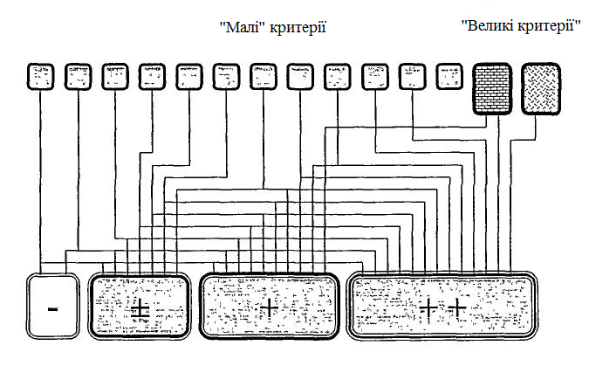
Рис. 2.2. Модель діагностичних критеріїв СХВ [12]
(-) – менше ніж 50% «малих» критеріїв (відсутність СХВ);
(±) – більше 50 % «малих» критеріїв (низька вірогідність);
(+) – 50% - 75% «малих» і один «великий» критерій (ризик розвитку СХВ);
(++) – більше 75% «малих» і два «великих» критерії (наявність СХВ);
Подальша діагностика і класифікація СХВ є неможливою без подібного обстеження. Проведення додаткових обстежень для всіх пацієнтів не є необхідним, але можуть бути надані індивідуальні, відповідні клінічними проявами, дослідження для перевірки різних діагнозів. Втома не є відокремленим симптомом, а супроводжує безлічі різнорідних розладів - запальних, інфекційних, нейропсихічних і ін. Таким чином, для постановки діагнозу СХВ потрібно прийняти всі необхідні заходи, щоб виключити ряд інших можливих захворювань. [51, 52]
Також для дослідження СХВ використовують критерій Фукуди. Діагностичні критерії синдрому хронічної втоми (FukudaK, 1994): для того щоб діагностувати захворювання, потрібно виявити у хворого один сильно виражений симптом і шість менш виражених.
Втома - виявляється клінічно, яка не має пояснень, постійна або періодично з’являється протягом 6 місяців або більше:
- має фіксований час початку;
- не є результатом навантажень;
- відсутність відновлення після відпочинку;
- призводить до істотного зниження професійної, розумової і соціальної активності.
Інші симптоми, чотири або більше з яких, існуючих наряду з втомою протягом шести місяців і більше, але не передували втомі:
- зниження короткочасної пам'яті і концентрації уваги;
- ознаки запалення верхніх дихальних шляхів (фарингіт);
- болючість при пальпації шийних або пахвових лімфатичних вузлів;
- болі в м'язах;
- болі в суглобах без ознак артриту;
- головний біль у хворого;
- Сон без відновлення сил;
- погане самопочуття після навантажень, що триває більше 24 годин.
Діагноз грунтується на наявності перерахованих ознак і виключення інших патологічних форм. Отже для повноцінного описання всіх симптомів та результатів впливу СХВ на організм людини можна використовувати дані критерії.

Методика електроенцефалографії
Серед сучасних методів діагностики виділяється група методів, які пов’язані з реєстрацією електричних сигналів, що генеруються організмом – електроміографія, електрокардіографія, електроенцефалографія (далі ЕЕГ). ЕЕГ з цих методів виділяється як найскладніший через складний за часовими характеристиками і просторовому розподілу сигналів. Відповідно для зняття енцефалограми використовується велика кількість вимірювальних каналів високої чутливості. Обробка даних вимагає залучення додаткових методів, в тому числі, як варіант – комп’ютерної обробки. З біологічної точки зору ЕЕГ – це метод прямого відображення функціональною активності центральної нервової системи, заснований на реєстрації електричних потенціалів головного мозку і є результатом підсумовування та фільтрації елементарних процесів, що протікають на рівні нейронів головного мозку. Тобто як метод діагностики ЕЕГ — розділ електрофізіології, що вивчає закономірності сумарної електричної активності мозку на основі багатоканального запису таких потенціалів за допомогою системи електродів, що розташовуються на поверхні шкіри голови. (Існують також підшкірні методи ЕЕГ, але вони є інвазивними і застосовуються для специфічних потреб).
ЕЕГ дає можливість якісного і кількісного аналізу функціонального стану головного мозку, його реакцій на дію подразників. ЕЕГ широко застосовується в діагностичній і лікувальній роботі (особливо часто при епілепсії), в анестезіології, а також при вивченні діяльності мозку, пов'язаної з реалізацією таких функцій, як сприйняття, пам'ять, адаптація, розумова діяльність тощо. Основою методу ЕЕГ є запис електроенцефалограми (далі також ЕЕГ – відмінність від аналогічного скорочення ЕЕГ як методу як правило зрозуміла за змістом) — багатоканального графіку електричної активності головного мозку.
Реєстрація ЕЕГ виробляється спеціальними електродами. Найбільш поширеними є місткові, чашкові і голкові. В даний час найчастіше використовується розташування електродів по міжнародних системах «10– 20%» (Система "десять-двадцять" (10-20) – стандартна система установки (розміщення) електродів на поверхні, що рекомендована Міжнародною федерацією електроенцефалографії та клінічної нейрофізіології. Спосіб визначення місць розташування електродів такий: лінію, що з'єднує перенісся і потиличний бугор, поділяють на 10 відрізків, кожний з який відповідає 10% загальної довжини лінії, проведеної по конвекситальній поверхні. Перший і останній електроди накладають на відстані, що відповідає 10% загальної довжини лінії від прилягаючих анатомічних утворень. Від першого електрода на відстані, що відповідає 20% загальної довжини лінії, накладається інший електрод) або «10–10%». Кожен електрод підключений до підсилювача. Раніше для запису ЕЕГ використовували паперову стрічку. В сучасних приладах сигнал оброблюється за допомогою АЦП і записуватися у файл. Найбільш поширений запис з частотою дискретизації 250 Гц.
У склад ЕЕГ комплексів входять, як правило, і стимулятори, для роботи із слуховими і зоровими викликаними потенціалами. Дуже важливим моментом є «керованість» стимуляторів, тобто можливість створення за їх допомогою всіляких стимул-реакцій і їх комбінацій для проведення 3 багатогранних досліджень. Запис потенціалів з кожного електроду здійснюється відносно нульового потенціалу референта, за який береться мочка вуха, або кінчик носа. В даний час набувають всього більшого поширення перерахунок потенціалу відносно зваженого середнього референта, за якого приймається всі канали з певними ваговими коефіцієнтами. При такому розрахунку можливі артефакти локалізуються, а вплив сусідніх відведень один на одного зменшується.
Кількість електродів, що накладаються на конвекситальну поверхню черепа (рис. 2. 3) повинно бути не менше 21. Міжнародна федерація товариств електроенцефалографії прийняла так звану систему "10-20", що дозволяє точно вказувати розташування електродів. У відповідності до цієї системи в кожного випробовуваного точно вимірюють відстань між серединою перенісся (назіоном) і твердим кістковим горбком на потилиці (ініоном), а також між лівою і правою вушними ямками. Є можливими точки розташування електродів розділені інтервалами, що становлять 10% або 20% цих відстаней на черепі. При цьому для зручності реєстрації весь череп розбитий на області, позначені буквами: F — лобова, O — потилична область, Р — тім'яна, Т — скронева, C — область центральної борозни. Непарні номери місць відведення відносяться до лівої, а парні — до правої півкуль. Буквою Z — позначається відведення від верхівки черепа. Це місце називається вертексом. Кількість каналів підсилювача біопотенціалів визначає досяжну просторову роздільну здатність дослідження, що проводиться, і, відповідно, досяжну точність локалізації джерел ЕЕГ активності. Проте, збільшення кількості каналів і, пов'язане з цим збільшення кількості електродів, що накладаються, в значній мірі ускладнює дослідження.
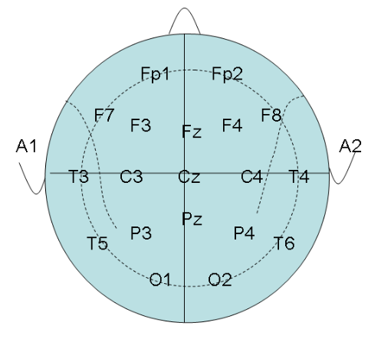
Рис. 2. 3. Кількість електродів, що накладаються на поверхню черепа
Для виділення на ЕЕГ значимих ознак енцефалограму піддають аналізу. Основними поняттями, на які спирається характеристика ЕЕГ, є: середня частота коливань, їх максимальна амплітуда і їх фаза, також оцінюються відмінності кривих ЕЕГ на різних каналах і їх тимчасова динаміка. Сумарна фонова електроенцефалограма кори і підкіркових утворень мозку тварин, варіюючи залежно від рівня розвитку філогенезу і відображаючи особливості структур мозку, також складається з різних по частоті повільних коливань.
На сьогоднішній день не існує повністю автоматизованих програм обробки ЕЕГ, оскільки доки не вдається достатньою мірою повністю формалізувати підхід кваліфікованого фахівця до аналізу ЕЕГ, з причини величезної варіабельності клінічних випадків. Зазвичай у програмах аналізу даних використовуються традиційні підходи на основі методів цифрової фільтрації, спектрального і кореляційного аналізів.
Одній з основних характеристик ЕЕГ є частота. Проте через обмежені можливостей людини при візуальному аналізі ЕЕГ, вживаному в клінічній електроенцефалографії, цілий ряд частот не може бути достатньо точним чином охарактеризований оператором, оскільки око людини виділяє лише деякі основні частотні смуги, явно присутні в ЕЕГ. Відповідно до можливостей ручного аналізу була введена класифікація частот ЕЕГ по деяких основних діапазонах, яким були привласнені назви грецьких букв: альфа – 8÷13 Гц, бета – 14÷40 Гц, тета – 4÷6 Гц, дельта – 0,5÷3 Гц, гамма – вище 40 Гц і ін. Відповідно, в залежності від частотного діапазону, але з врахуванням амплітуди, форми хвилі, топографії і типа реакції розрізняють ритми ЕЕГ, які також позначають грецькими буквами. Наприклад, альфа-ритм, бета-ритм, гамма-ритм, дельта-ритм, тета-ритм, каппа-ритм, мю-ритм, сигма-ритм тощо. Вважається, що кожен такий «ритм» відповідає деякому певному стану мозку і пов'язаний з певними церебральними механізмами Альфа-ритм (рис. 2.4) – ритм ЕЕГ в смузі частот від 8 до 13 Гц, середня амплітуда 30-70 мкВ, можуть проте спостерігатися високо і низько амплітудні альфа-хвилі.
Реєструється у 85-95% здорових дорослих. Краще всього виражений в потиличних відділах. Найбільшу амплітуду має в стані спокійного неспання, особливо при закритих очах в затемненому приміщенні. Блокується або ослабляється при підвищенні уваги (особливо зорового) або розумової активності. Для цього ритму характерне виникнення спонтанних змін амплітуди (модуляції альфа-ритму), що виражаються в наростанні, що чергується, і зниженні амплітуди хвиль з утворенням так званих «веретен», тривалість яких найчастіше вагається від 2 до 8 с. Розрізняють альфа-активність (складається з альфа-хвиль з тривалістю від 80 до 125 мс і реєструється в будь-яких мозкових структурах) і альфа-ритм (регулярна хвилева активність з частотою порядку 10 Гц, реєстрована в потиличних областях).
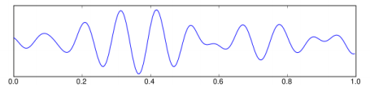
Рис. 2. 4. Приклад альфа-ритму
Окрім власне альфа-ритму, найяскравіше вираженого в потиличних областях, спостерігаються ще декілька ритмів, що працюють на тій же, що і альфа-ритм частоті, але що найбільш виявляються в інших областях мозку і мають іншу форму хвиль (мю-ритм, каппа-ритм, тау-ритм).
Бета-ритм (рис. 2. 5) — має діапазон від 14 до 30 Гц з амплітудою 5—30 мкВ. Він є характерним для стану активного неспання. Найсильніше цей ритм виражений в лобових областях.
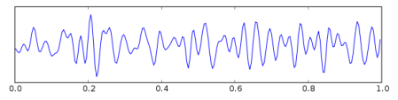
Рис. 2. 5. Приклад бета-ритму
Гамма-ритм (рис. 2.6) — має діапазон від 30 Гц до 120—170 Гц, а за даними деяких авторів — до 500 Гц. Амплітуда дуже низька — нижче 10 мкВ і обернено пропорційна частоті. У випадку якщо амплітуда гамма-ритму вище 15 мкВ, то ЕЕГ розглядається як патологічна. Гамма-ритм спостерігається при вирішенні завдань, що вимагають максимальної зосередженої уваги.
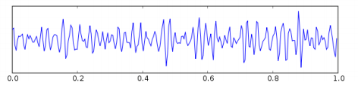
Рис. 2. 6. Приклад гамма-ритму
Аналіз ЕЕГ може виконуватись візуально за окремими ритмами і зонами – безпосередньо за графіками каналів. Для зручності виділення окремих ритмів може використовуватись частотна смугова фільтрація по каналах, яку у сучасних системах реалізується програмним забезпеченням.
Дуже важливий етап обробки ЕЕГ сигналів пов'язаний з топографічним картуванням (рис. 2. 8) електричної активності мозку, що дозволяє представити вихідні дані у більш наочному вигляді.
Таким чином, за допомогою ЕЕГ та спеціального програмного забезпечення можна точно досліджувати активність певних відділів мозку, що дає можливість більш якісно аналізувати динаміку впливу СХВ на мозок пацієнта під час розвитку втоми мозку.

Висновки до розділу 2
- Проведено аналітичний огляд сучасних психологічних та апаратних методів дослідження втоми мозку людини.
- Обраховано точність запропонованих методів, що дозволило обрати найефективніші з них за двома критеріями і використати для побудови методики дослідження СХВ. З них для побудови методики було обрано метод ШОВ і спектральний аналіз ЕЕГ.
- Проведений аналіз сучасних критеріїв, які використовують для дослідження та діагностики СХВ.
- Проведено огляд апаратно-програмного тракту електроенцефалографа.

МЕТОДИКА ДОСЛІДЖЕННЯ ВТОМИ МОЗКУ ЛЮДИНИ
В даному розділі на основі вище розглянутих методів побудовано і покращено методику дослідження втоми мозку, описано постановку експерименту і елементів, які були долучені до запропонованої методики дослідження. Описано програмні продукти, які використовувалися при реалізації і обробці даних.

Методика дослідження втоми мозку людини
На основі проведення аналізу методик дослідження втоми мозку, для побудови методики дослідження було обрано психологічний метод шкала оцінки втоми (ШОВ) і апаратний метод ЕЕГ. Запропоновану методику можна описати у вигляді алгоритму, який включає такі етапи:
- заповнення анкети пацієнта ;
- проходження психологічного тесту;
- аналіз результатів тестування;
- зняття ЕЕГ;
- аналіз результатів ЕЕГ;
- збереження результатів дослідженні і анкети пацієнта в базу даних;
- виведення остаточного результату наявності втоми мозку.
На початку реалізації алгоритму (рис. 3.1) дослідження відбувається заповнення спеціально розробленої картки пацієнта з такими даними:
- рік народження;
- прізвище, ім’я, по-батькові;
- стать;
- тип темпераменту;
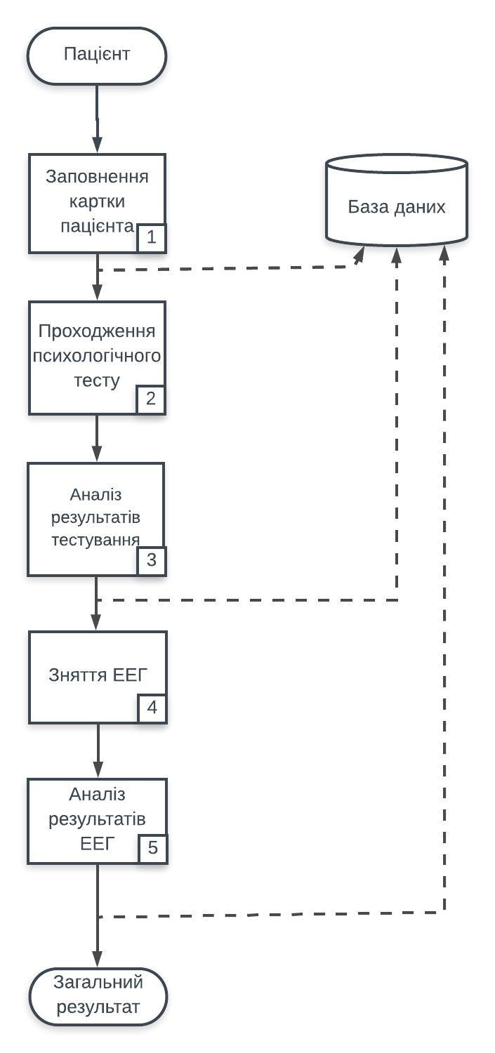
Рис. 3. 1. Алгоритм дослідження втоми мозку людини
Результати заповнення даної картки дає змогу отримати більше інформації про пацієнта. Після заповнення всі дані зберігаються в базі даних, що дає можливість лікарю швидко отримати дані про пацієнта.
На другому етапі дослідження відбувається реалізація психологічного тестування, тобто пацієнту необхідно пройти психологічний тест ШОВ, перевагами якого є висока точність (79,5 %) і порівняно малий час для отримання результатів (15 хв.).
Застосування лише психологічних для дослідження і виявлення втоми мозку не є ефективним, оскільки на результат проходження тестів впливає багато сторонніх факторів, з поміж яких:
- різноманітність зовнішніх матеріальних умов тестування;
- динамічні внутрішні фактори;
- інформаційно-соціальні обставини;
Тому було прийнято рішення поєднати аналіз психологічних тестів із апаратним. Це зробить методику більш об’єктивним, оскільки дозволить отримати чисельні параметри електричної активності кори головного мозку.
На третьому етапі дослідження проводиться аналіз результатів. Загальна оцінка показника наявності втоми мозку (ШОВ) може бути розрахована шляхом підсумовування балів за всіма питаннями (перекодований бал для запитань 4 та 10 (Оцінки на запитання 4 і 10 слід перекодувати (1 = 5, 2 = 4, 3 = 3, 4 = 2, 5 = 1))). Загальна оцінка становить від 10 до 50. Загальний показник ШОВ < 22, показує відсутність втоми, оцінка ШОВ ≥ 22 означає наявність втоми. Виражена втома мозку: показник ШОВ ≥ 35. Результати зберігаються в базу даних. Після проходження психологічного тестування, пацієнт може дізнатися про результати.
На четвертому етапі дослідження реалізується запис електроенцефалограми моно полярним методом з використанням міжнародної схеми накладання електродів «10 – 20», що надає можливість виконати спектральний аналіз ЕЕГ.
Для аналізу параметрів зареєстрованих сигналів використовується програмне середовище Matlab. Параметри (, , , , , ), що визначаються на ЕЕГ імпортуються в програмне середовище Matlab, і аналізуються відповідно до таблиці А.1. Таким чином вирішується питання суб'єктивності аналізу результатів ЕЕГ, оскільки виключається вплив оператора на обрахунок параметрів і постановку загального результату.
На кожному із етапів запропонованого алгоритму виконується збереження необхідних результатів в базу даних, що надає можливість зберегти важливі дані від випадкової втрати.

База даних електроенцефалографічних сигналів

Запис ЕЕГ
ЕЕГ реєстрували за допомогою монополярної 23-канальної системи Neurocom EEG (Україна, XAI-MEDICA). Електроди хлориду срібла / срібла розміщували на шкірі голови на передній лобовій частині (Fp1, Fp2), в передній верхній частині голови (F3, F4, Fz, F7, F8), центральній частині (C3, C4, Cz), тім’яній (P3, P4, Pz), потиличній (O1, O2) та скроневій (T3, T4, T5, T6) ділянках.
Усі електроди посилалися на з'єднані між собою вушні опорні електроди. Міжелектродний опір був нижче 5 кОм. Швидкість вибірки становила 500 Гц на канал. Був використаний високочастотний фільтр з частотою відсікання 0,5 Гц, фільтр низьких частот із частотою відключення 45 Гц та фільтр висівки лінії електропередач (50 Гц).

Вибір ЕЕГ
Кожен запис включає окремі сегменти ЕЕГ, що не містять артефактів, 180 с. для стану спокою та 60 с. для розумового підрахунку. На основі візуального огляду ЕЕГ кваліфікованим електронейрофізіологом 30 із 66 початкових учасників були виключені з бази даних через низьку якість ЕЕГ (надмірна кількість окулографічних та міографічних артефактів), тому кінцевий обсяг вибірки становить 36 суб'єктів.

Опис формату даних
Набір даних відформатований згідно стандарту BIDS [16]. У файлі " participants.tsv" стовпець "група" містить інформацію, яким суб'єктам відповідає якій групі (B — група “B”, G — група „G”).
Крім того, у файлі “ participants.tsv” надається основна інформація про кожен предмет (стать, вік, кількість віднімань, рік запису). Детальний опис імені кожного стовпця можна знайти у файлі " participants.json".
Файли даних із записами ЕЕГ надаються у форматі EDF (Європейський формат даних). Кожна папка містить два файли запису на тему та додаткові файли метаданих, що вимагаються стандартом BIDS:
- Файл "sub- <participant_label> _task- <task_label> _channels.tsv" надає загальну інформацію про ЕЕГ-канали (назва, використовувані фільтри, частота вибірки),
- "Sub- <participant_label> _task- <task_label> _eeg.edf" файл містить необроблені дані ЕЕГ,
- Файл "sub- <participant_label> _task- <task_label> _eeg.json" містить метадані для запису файлу,
- Файл “sub- <participant_label> _task- <task_label> _events.tsv” надає інформацію про події запису.
Кожний файл включає в себе 2 файли:
з суфіксом "_1" - запис фонової ЕЕГ суб'єкта (виконанням арифметичних завдань)
з суфіксом "_2" - запис ЕЕГ під час виконання завдань.
В даній базі даних всі учасники діляться на дві групи:

Група «G» (24 суб'єкта) проводить якісний підрахунок (середня кількість операцій за 4 хвилини = 21, SD = 7,4).
Група «B» (12 суб'єктів) проводить підрахунок поганої якості (середня кількість операцій за 4 хвилини = 7, SD = 3,6).

Збереження даних
В даній роботі для коректної роботи програмної системи розробленої методики ставиться задача, яка включає в себе розроблення бази даних для збереження та відтворення поточної інформації, яка зберігається під час роботи користувача з інтерфейсом.
Для чіткого проектування БД потрібно вирішити такі задачі:
- зберігання всієї необхідної інформації до БД;
- мати можливість отримати збережені дані;
- зменшити повторювання даних;
- зберігати дані в цілісному вигляді;
Під час проектування БД на логічному рівні було використано реляційні БД, які надають можливість використовувати структурний підхід під час проектування БД, логічність та цілісність даних.
Враховуючи все вище сказане, концептуальна модель БД (рис. 3.2) зводиться до однієї загальної таблиці “Patients results”, яка зберігає в собі дані, що були отримані під час заповнення картки пацієнта. На основі зв’язку «один до багатьох», який включає розроблена БД, можна багаторазово зберігати дані та оброблювати ЕЕГ, отримані під час експерименту.
Кожна таблиця включає в себе певні «ключі», за допомогою яких виконується запис та отримання даних з таблицями, які мають спільний зв’язок.
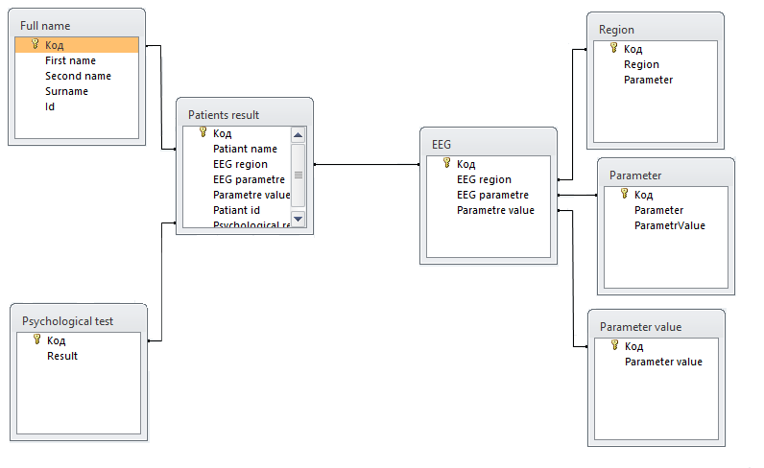
Рис. 3.2. Концептуальна модель бази знать та бази даних для розробленої методики

Для розробки фізичного рівня роботи БД використовувалися системи контролю базами даних: MySQL та SQL. Саме ці СКБД повністю забезпечують якісний запис та простоту в використані під час під'єднання БД до інтерфейсу користувача. Вони забезпечують:
- швидку обробку даних;
- безпечне збереження даних;
- захист БД;
- велику кількість літератури для користування БД;
Для інтеграції SQL за програмним середовищем MATLAB в ОС Windows було використано інтерфейс ODBC (рис 3.3).
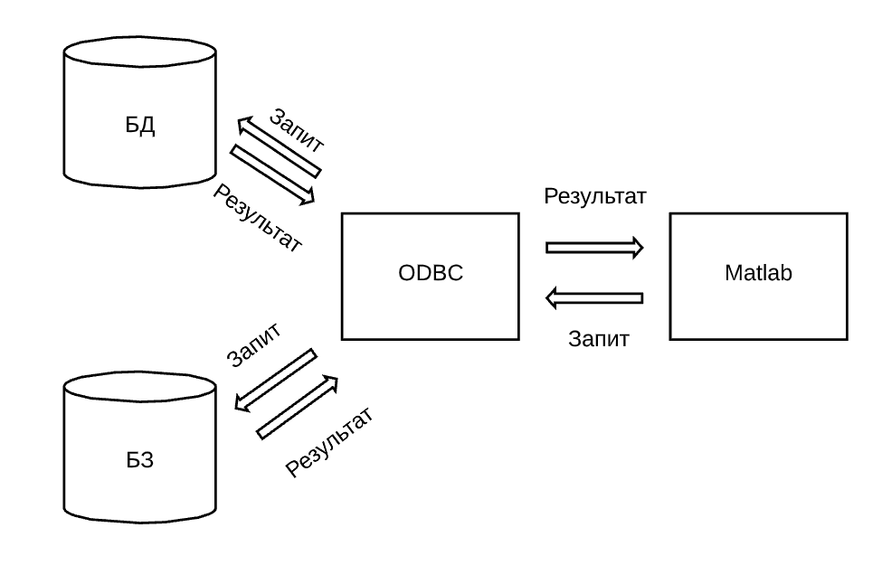

Рис. 3.3. Інтеграція розробленої БД та БЗ з середовищем Matlab

Розроблена БД дозволяє зберігати велику кількість вхідної інформації, яка збергається автоматично під час заповнення картки пацієнта, що забезпечує надійність даних під час проведення методики.

Експериментальне дослідження втоми мозку
Для отримання максимально точних результатів, дослідження необхідно проводити в затемненій кімнаті, без використання сторонніх звуків і фотографій. Пацієнт повинен сиділи на м’якому стільці в розслабленому стані, але не спали і мати концентрацію. Дані умови необхідні не тільки для адекватних результатів тестування, а й для комфорту пацієнта, тому що у хворого з втомою мозку яскраве світло або звуки середньої гучності можуть викликати дискомфорт і болі, що зробить неможливим проведення дослідження.
Після того, як пацієнт буде знаходитися в умовах проведення дослідження, йому буде надана спеціальна картка пацієнта (рис. В.1), результати якої буде збережено. Картка була розроблена для реалізації збору інформації щодо індивідуальних особливостей пацієнта, яка включає в себе реєстрацію гендерних даних та психологічних даних. Отримані дані дозволять сформувати базу даних (БД).
Далі, пацієнту необхідно пройти електронну версію тесту ШОВ (рис. 3. 3). Для підвищення практичності та швидкості проходження тесту, була розроблена електронна версія тесту ШОВ на базі програми «Мала експертна система 2.0». Після отримання результатів тестування, дані вносяться в відповідне поле, яке знаходиться в інтерфейсі користувача.
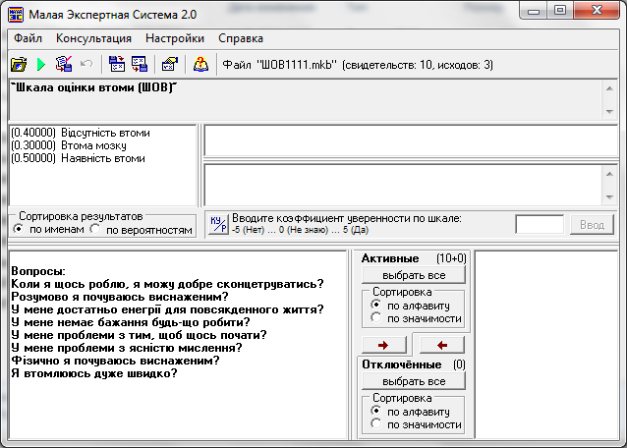
Рис. 3.3. Зображення тесту ШОВ в електронному вигляді
«Мала експертна система 2.0» являє собою експертну систему. Мала експертна система 2.0, здатна до роботи на комп’ютерах з операційними системами Microsoft Windows XP x86 і Windows 7 x86.
Програма представляє собою просту експертну систему, що використовує Байесівську систему логічного висновку. Вона призначена для проведення консультації з користувачем в будь-якої прикладної області (на яку налаштована завантажена база знань) з метою визначення ймовірностей можливих результатів і використовує для цього оцінку правдоподібності деяких передумов, що отримується від користувача.
Вона запитує у користувача оцінку істинності найважливішого питання , на основі відповіді коригує ймовірності кінцевих результатів і переходить до наступного питання, вибравши знову найактуальніше. Таким чином досягається якнайшвидше отримання результату при мінімальній кількості запитів.
Використання байесівської системи логічного висновку означає, що інформація, що обробляється експертною системою, не є абсолютно точною, а носить імовірнісний характер. Користувач не обов’язково повинен бути впевнений в абсолютній істинності чи хибності свідоцтва, він може відповідати на запити системи з якоюсь мірою впевненості. У свою чергу система видає результати консультації у вигляді ймовірностей настання наслідків.
Метою консультації є визначення ймовірностей можливих результатів (в даній роботі програма використовується для визначення ймовірності наявності втоми мозку за допомогою використання медичної бази знань). Список результатів із зазначенням поточних значень ймовірностей показаний в лівій частині верхньої половини вікна програми. Ширину цій галузі можна збільшити або зменшити, пересунувши роздільник, що відокремлює її від області оброблених свідчень. Для більш зручного представлення результатів їх можна впорядкувати або за назвами результатів (в алфавітному порядку), або за значеннями поточних ймовірностей. Це робиться за допомогою радіо-кнопок знизу від області результатів.
Ймовірності кінцевих результатів можуть бути виражені в відсотках. Перемикання формату показу результатів здійснюється у вікні настройки переваг. Тут також можна зробити вибір щодо класифікації результатів на достовірні і недостовірні (це впливає тільки на показ результатів у вікні: достовірні виділяються темно-червоним кольором, недостовірні – сірим, а решта – залишаються чорними). Є можливість стежити за ймовірністю конкретного результату, якщо виділити його в списку – тепер він завжди буде видно у вікні (при цьому результати повинні бути впорядковані в алфавітному порядку). Якщо ж результати впорядковані по можливостям, то можна вибрати нижню рядок списку, щоб в поле зору завжди був найменш ймовірний вихід.
Після того, як буде оброблено останнє важливе питання, система підведе підсумок (видасть число оброблених свідчень), а ймовірності кінцевих результатів в списку результатів візьмуть остаточні значення. Тепер можна зробити висновок про можливість визначення результату, що цікавить пацієнта або просто прочитати назву найбільш ймовірного з можливих результатів. Весь хід консультації можна зберегти в БД.
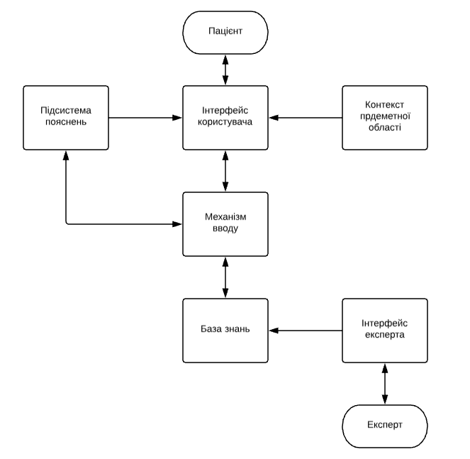
Рис. 3.4. Структурна схема експертної системи

Спектральний аналіз електроенцефалограм
Спектральний аналіз біосигналів полягає у розкладанні їх на окремі спектральні (частотні) компоненти, що дозволяє визначити розподіл потужності біосигналу за частотою (спектральною щільністю потужності, або спектром потужності). Такий розподіл характеризує процеси в органах людини і має діагностичне значення.
Біосигнали мають стохастичний характер, часто пошкоджені шумами або артефактами і зазвичай для аналізу доступна лише одна з можливих реалізацій кінцевої довжини. Через це спектральним аналізом біосигналів можна отримати лише статистичні оцінки спектра потужності, що відрізняються від істинних значень. Оцінювання спектра потужності полягає у тому, щоб визначити його за однією реалізацією біосигналу, котрий вважається стаціонарним у широкому розумінні та ергодичним.
Серед непараметричних методів спектрального аналізу широко використовують класичні методи, що базуються на перетворенні Фур’є. До них належать методи на основі періодограми (періодограмний, модифікованої періодограми, методи Бартлетта, Уелча, багатовіконний метод та ін.) і метод на основі автокореляційної функції сигналу (корелограмний, або метод Блекмана–Тьюкі).

Програма спектрального аналізу ЕЕГ сигналу
Оцінювання спектру потужності сигналу реалізовано методом Уелча [ ]. В ньому послідовність досліджуваних даних довжиною N розділяють на блоки довжиною L, які мають зміщення на D відліків між сусідніми блоками (D ≤ L), тобто перекриття між сусідніми блоками x_{i}(n) і x_{i+1}(n) дорівнює L – D відліків. Якщо K блоків перекривають усі N відліків, то N = L + D(K – 1), а максимальна кількість блоків дорівнює цілій частині числа K = (N – L)/D + 1.
Для кожного блока обчислюють модифіковану періодограму:
,
де w(n) – непрямокутне вікно даних; U – коефіцієнт, пропорційний енергії цього вікна, він усуває вплив енергії вікна на зміщення спектральних оцінок:
.
Оцінку спектра методом Уелча отримують усередненням модифікованих періодограм
.
Перекриття блоків збільшує їх кількість, а отже, зменшує дисперсію спектральних оцінок, проте збільшує статистичну залежність даних у сусідніх блоках. Рекомендується використовувати перекриття блоків близько 50 % [36]. Програма спектрального аналізу ЕЕГ сигналів складається з двох блоків. Перший блок має такий програмний код
fname = 'Subject00_2_edfm.mat';
eeg = load(fname);
eeg_ = eeg.val/10000/2; idx = 1:4096; fs = 500;
chn = {'Fp1','Fp2','F3','F4','F7','F8', 'T3', 'T4','C3','C4',...
'T5', 'T6', 'P4','P4','O1','O2', 'Fz', 'Cz','Pz','A2-A1'};
EEG = eeg_(ch, idx);
figure(1)
subplot(211) % Графік сигналу
plot(t,EEG), grid on, xlim([0 tmax])
title(['Signal ',fname,', channel ',char(chn(ch))])
xlabel('time, s'), ylabel('ECG, nV')
% --- Доповнення нулями ---
N = length(EEG); N1 = 2^nextpow2(N); EEG = [EEG, zeros(1,2*N1-N)];
% Обчислення спектральної щільності
nfft = 4096; win = hann(nfft); noverlap = nfft/2;
[Pxx,f] = pwelch(EEG,win,noverlap,nfft,fs);
Pxx1 = 10*log10(Pxx/Pxx(1));
subplot(212)
hL = semilogx(f,Pxx1,'b'); grid on, hold on
set(hL,'LineWidth',1.5)
ylabel('PSD, dB/Hz'), xlabel('frequency, Hz'), xlim([0 fs/2])
miny = -80; maxy = 20; ylim([miny maxy])

Обчислення спектральної щільності виконує функція pwelch. Програма також будує графік спектральної щільності сигналу в логарифмічному масштабі.
Другий блок обчислює розподіл потужності сигналу в заданих піддіапазонах, які відповідають окремим ритмам в ЕЕГ сигналі. Його програмний код такий
fn = fs/2; % частота Найквіста
vf = [2,4,8,10,13,20,30,fn]; % Границі частотних діапазонів аналізу
[A, Amax,fy,vp] = powersignal(vf,f,Pxx);
fprintf('%5.2f %5.2f %5.2f\n', A(k),fy(k),vp(k))
end
vp = 10*log10(vp/Pxx(1));
figure(2)
bar(q,0.95), grid on
title(['Signal ',fname,', channel ',char(chn(ch))])
str = {' 0...4'; ' 4...8';' 8...10';' 10...13';' 13...20';' 20...30';' 30...250'};
for k = 1:length(q)-1
fprintf('%s Hz, q = %5.3f %%\n', str{k},q(k)*100)
end
В цьому блоці реалізовано вивід результатів розрахунків. Дані, що отримані програмою, графіки спектральної щільності сигналів і розподіл потужності сигналу у заданих частотних діапазонах наведено нижче.

ОХОРОНА ПРАЦІ

Організація робочого місця
Для прикладу розглянемо робоче місце наукового співробітника. Метою розділу є аналіз шкідливих факторів та умов праці, їх вплив, а також аналіз заходів для усунення цих факторів.
Характеристика робочого приміщення (табл. 4.1).
Таблиця 4.1.
Характеристика приміщення
Характеристика | Кабінет
Довжина кабінету | 4 м
Ширина кабінету | 3 м
Висота стелі | 2,8 м
Кількість працівників | 1
Природне освітлення | 1 вікно
Штучне освітлення | 2 світильника
Природна вентиляція | 1 вікно
Опалення | 1 радіатор
Підлога | бетон, вкритий лінолеумом
Стіни | цегляні

Таблиця 4.2.
Об’єкти робочої кімнати
Об’єкт | Параметри | Номер
Системний блок | 186x485x440 | 1
Монітор | 429x320x215 | 2
Кондиціонер | 750x225x285 | 3
Електроенцефалограф | 240 x 130 x 50 | 4
Стіл | 1350х740х710 | 5
Крісло, (2 шт.) | 455x450x1100 | 6
Шафа, (3 шт.) | 1000х460х1600 | 7
Тумба | 650*500*550 | 8
Опалювальна батарея | 200х900х550 | 9
Відро для сміття | 300х300х250 | 10
Умивальник | 750*400*900 | 11
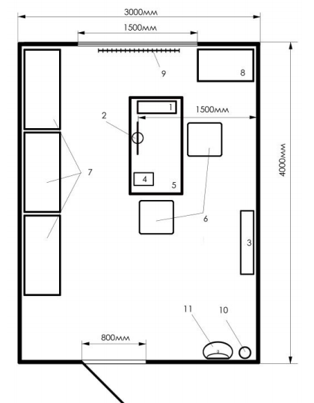
Рисунок 4.1 План робочої кімнати

Корисна площа обраховується як сума площ усіх предметів, які знаходяться в робочому приміщенні і дорівнює:

(4.1)
$$S_{\text{кор}}=\text{12}−(\text{1,35*0,74}+\text{3*1*0,46}+\text{0,5*0,65}+\text{2*0,45*0,4}+\text{0,65*0,5}={\text{8,6м}}^{2}$$

Корисний об’єм обраховується як сума об’ємів усіх предметів, які знаходяться в робочому приміщенні і дорівнює:
(4.2)
$$V_{\text{кор}}=\text{33,6}−(\text{1,35}⋅\text{0,74}⋅\text{0,71}+3⋅1⋅\text{0,46}⋅\text{1,6}+\text{0,5}⋅\text{0,65}⋅\text{0,55}+2⋅\text{0,45}⋅\text{0,455}⋅\text{1,1}+\text{0,65}⋅\text{0,5}⋅\text{0,55}={\text{29,9м}}^{3}$$
Площа приміщення складає – 12 м², а об’єм приміщення – 34 м³. Виходячи з цього, корисний об’єм – 8,6 м² і відповідно корисна площа на одного співробітника – 29,9м³.
Згідно норм ДСН 3.3.6.042-99, ДСН 3.3.2.007-98, площа приміщення не повинна бути меншою ніж 6 м², об’єм не менше 15 м³, ширина проходу в приміщення не менше 0,6 м.
Обрахувавши показники об’єму та площі приміщення, можна зробити висновок, що приміщення відповідає нормі.

Мікроклімат приміщень
Мікрокліматичні умови в робочому приміщення грають важливу роль, а саме санітарно-гігієнічний фактор.
Мікрокліматичні умови робочого приміщення залежать від наступних факторів: особливостей технологічного процесу, виду обладнання, клімату, сезону або періоду року, числа працівників, опалення та вентиляції, розмірів і стану робочого приміщення (теплоізоляція та ін.) і т.д.
Параметри мікроклімату:
1) швидкість руху повітря V, м/с.
2) температура повітря Т, °С;
3) відносна вологість Y, %;
Оптимальні параметрами для комфортної роботи в даному приміщенні з приладом нормуються ДСН 3.3.6.042-99 і відзначені в таблиці 4.4.

Таблиця 4.4.
Оптимальні і припустимі норми температури, відносної вологості повітря і швидкості руху повітря в робочій зоні виробничих приміщень (для постійних робочих місць)
Період року | Температура повітря, °С |  | Відносна вологість повітря, % |  | Швидкість руху повітря, м/с
Період року | Оптимальна | Допустима | Оптимальна | Допустима | Оптимальна | Допустима
Теплий | 23-25 | 22-28 | 40-60 | 55 – при 27 ⁰С | Менше 0,1 | 0,1-0,2
Холодний | 22-24 | 21-25 | 40-60 | 75 | Менше 0,1 | Менше 0,1

Нормування параметрів мікроклімату здійснюється згідно ДСТ 12.1.005-88, ГОСТ 12.1.005-88 та ДСН 3.3.6.042-99.
Шкідливими можуть виступати наступні фактори:
- відсутність або недостатня кількість природного світла через погане розташування робочих місць;
- недостатня освітленість робочого місця;
- підвищена або навпаки мала температура повітря на робочому місці;
- підвищена або навпаки мала вологість повітря,
- підвищена або навпаки мала рухомість повітря (нераціональна організація системи вентиляції та системи опалення).

Параметри мікроклімату нормуються залежно від наступних факторів:
1) періоду року;
2) категорії важкості робіт по фізичному навантаженню;
3) виду робочого місця.
Згідно норм робота з ЕЕГ належить до категорії постійних робочих місць, тому що більшість часу працівник проводить в сидячому положенні. В табл. 4.4 наведені оптимальні, допустимі та існуючі умови праці.

Таблиця 4.5.
Заходи по мікроклімату
Технологічні | В холодну пору року користуватися батареєю 10 секцій з робочим тиском 1.2 МПа, теплова потужність - 170 Вт/секцію | В теплу пору року використовувати кондиціонер (потужність 2 кВт) і можливістю провітрювання
Організаційні | Провітрювання приміщень (40 %), прибирання в приміщенні (60 %)

Освітлення
Освітлення відіграє важливу роль у житті людини. Біля 90% інформації сприймається через зоровий канал, тому правильно виконане раціональне освітлення має важливе значення для виконання всіх видів робіт.
Робоче місце знаходиться не далеко від вікна. На ефективність роботи освітлення має великий вплив, тому що працювати потрібно з монітором та програмою.
В даному приміщенні є природнє джерело світла, тобто вікна S_{o}=3 м². Відповідно до ДБН-В.2.5-28-2006[5], для кабінетів та робочих кімнат, розряд і підрозряд зорової роботи ІІІ - Б.

Раціональне освітлення є важливим фактором продуктивності та здоров’я працівників (табл. 4.6.). Раціональне освітлення повинно відповідати таким умовам: бути достатнім (відповідним нормі); рівномірним; не утворювати тіней на робочій поверхні; не засліплювати працюючого; напрямок світлового потоку повинен відповідати зручному виконанню роботи. Це сприяє підтримці високого рівня працездатності, зберігає здоров'я людини та зменшує травматизм.

Штучне освітлення

Використання 2 світильників, в яких знаходиться 4 лінійні люмінісцентні лампи денного освітлення Phillips LЗ-D 12 20W/54 TLD;
Таблиця 4.6.
Параметри штучного освітлення
Потужність | 20W
Розміри | 450мм
Тип цоколя | G13
Температура світла | 4000К

Отже ми можемо розрахувати штучне освітлення робочого приміщення:
Висота стелі | 2,8 м
Висота робочої поверхні | 0,71 м
Висота звісу | 0,1 м
Потік від джерела світла | 1500 лм
Відстань до першого світильника (r1) | 2,05 м
Відстань до другого світильника (r2) | 2,85 м

Спочатку обрахуємо висоту підвісу та косинус кута падіння світла:

$Н_{п}=Н−(Н_{\text{рп}}+Н_{\text{зв}})=\text{2,8}−(\text{0,7}+\text{0,1})=\text{2м}$ (4.3)

Для першого світильника:

(4.4)

Для першого світильника:

$\text{cos}(b)=\frac{Н_{п}}{r2}=\frac{2}{2,\text{85}}=0,7$ (4.5)
Обрахуємо силу світла для 1 світильника на 4 лампи:
$\text{I }=\frac{4⋅Ф}{4П}=\frac{4⋅\text{1500}}{4⋅\text{314}}=\text{478},5$ (4.6)
З отриманих даних можна визначити освітленість робочого місця:
$$E=\text{E1}+\text{E2}=\frac{I⋅\text{cos}(a)}{{\text{r1}}^{2}}+\frac{I⋅\text{cos}(b)}{{\text{r2}}^{2}}=\frac{\text{478,5}⋅\text{0,98}}{\text{4,2}}+\frac{\text{478,5}⋅\text{0,7}}{\text{8,125}}=\text{111,5}+\text{41,5}=\text{153 л}к$$
З розрахунків можна зробити висновок, що штучне та природнє освітлення приміщення відповідає нормам та правилам, створено комфортні умови зорової роботи.
В разі недостатнього освітлення можна використовувати додаткові лампи (9 Вт), а при високій освітлюваності робочого місця необхідно змістити робочу область в комфортну зону.

Таблиця 4.6.
Джерела небезпек
Джерело | Небезпека
Занадто висока або недостатня освітленість робочої (недоліки побудови освітлюваної системи) | Погіршення якості праці та здоров’я працівника

Шум
Допустимі рівні звукового шуму, еквівалентні рівні звуку на робочих місцях нормуються згідно з ДСН 3.3.6.037-99. Наведені присутні джерела шуму у робочому кабінеті.
Таблиця 4.7.
Джерела небезпек
Джерело | Небезпека
Системний блок | Роздратованість, погіршення слуху, зменшення ефективності працівника
Кондиціонер

Рівень звуку у приміщенні не перевищує встановлених норм за ДСН 3.3.6.037-99 «Санітарні норми виробничого шуму, ультразвуку та інфразвуку». Вібрації на робочому місці невеликі, тому питання захисту не розглядаються.

Таблиця 4. 8.
Нормативи виробничого шуму та перелік джерел шуму
Вид діяльності | Еквівалентні рівні шуму, дБА | Джерела шуму | Шумові характеристики, дБ | Відстань до працівника (м)
Дослідницька | 50 дБА | Комп'ютер | 32 | 0,5
Дослідницька | 50 дБА | Кондиціонер | 45 | 2

Таблиця 4.9.
Засоби та заходи захисту від шуму
Технологічні | - шумоізоляція вікон (20%)  - заміна кулерів на кулери з пониженим шумом (50%)  - заміна корпусу для ПК на шумоізольований (30%)
Організаційні | - виконувати правила по експлуатації, (60%)  - перевірка та чистка комп’ютерного обладнання (40%)
Індивідуальні | - раціоналізація режимів праці та відпочинку

Небезпека ураження електричним струмом
В кабінеті немає високої небезпеки, оскільки від електроенергії живляться ПК, ЕЕГ, джерела освітлення та кондиціонер. ЕЕГ і взагалі всі медичні прилади не несуть великої навантаження на мережу. ЕЕГ проводить виміри струмів, що не перевищують 1 В. Максимальна величина струму може досягати 2 А.
Відповідно до. ГОСТ 12.1.030-81 ССБТ. [8] Електробезпека. Захисне заземлення, занулення напруги: «Захисному заземленню або зануленню підлягають металеві частини електроустановок, доступні для дотику людини і не мають інших видів захисту, що забезпечують електробезпеку.»
Не дивлячись на те, що в приміщенні немає небезпечних приладів, небезпека ураження електричним струмом існує завжди, якщо є контакт з пристроєм, що живиться напругою 36 В і вище, тим більше від електричної мережі 220 В. Це може статися через помилку в разі дотику до відкритих струмоведучих частин, але частіше за все через різних причин ( перевантаження, не зовсім якісна ізоляція, механічні пошкодження та ін.). В процесі експлуатації може погіршити ізоляція струмоведучих частин, в тому числі і кабелі живлення, в результаті чого вони можуть виявитися під напругою, і випадковий дотик до них загрожує електротравми, а у важких випадках - і загибеллю людини.

Таблиця 4.10.
Електроспоживання
Прилад | Енергоспоживання
Прилад | Напруга | Потужність
Кондиціонер | 220 В | 2000 Вт
ПК | 220 В | 400 Вт
Джерела освітлення | 220 В | 160 Вт
ЕЕГ | 5 В | 2 Вт

Таблиця 4.11.
Засоби та заходи для уникнення ураження струмом
Технологічні | - використання електро щитка з автоматичними вимикачами, які розраховані на силу струму 10А, відповідно для електроприладів, які будуть обмежувати силу струму; (60%)  - безперебійне живлення; (25%)  - використання ізоляції та неплавких корпусів (15%)
Організаційні | - проведення інструктажу з експлуатації електричних приладів; (40%)  - своєчасний огляд приладів спеціалістами. (60%)

Пожежна безпека

Пожежна безпека — стан об'єкта, при якому з регламентованою ймовірністю відкидається можливість виникнення та розвиток пожежі, і впливу на людей її небезпечних факторів, а також забезпечується захист матеріальних цінностей.
Основними напрямами забезпечення пожежної безпеки є усунення умов виникнення пожежі та мінімізація її наслідків. Пожежа виникає за одночасної наявності горючої речовини, джерела займання та окисника (кисню, повітря), що разом утворюють горюче середовище.
Вірогідними причинами виникнення пожежі в приміщенні можуть стати: коротке замикання електропроводки, використання не передбачених електронагрівальних приладів, недотримання правил пожежної безпеки.
Таблиця 4.12.
Джерела небезпеки
Джерело | Наслідки
Легкозаймисті речовини | - Пошкодження устаткування  - Виникнення пожежі  - Опіки тканин

Існує 5 класів пожеж:
- клас А – пожежі твердих речовин, переважно органічного походжeння, горiння яких супровождується тлінням (деревина, текстиль, папір);
- клас В – пожeжі горючих рiдин або твердих речовин;
- клас С – пожeжі газів;
- клас Д – пожeжі металів та їх сплaвів;
- клас (Е) – пожeжі, пов’язaні з горiнням електрoyстановок.
Крім перерахованих параметрів, також береться до уваги категорія приміщень за вибухопожежною та пожежною небезпекoю.
Для боротьби з відкритим джерелом вогню використовують вуглекислотні вогнегасники(ВВК-2), що не псують оснащення. Вогнегасники можна встановити у кутку з права від виходу.
Причини пожеж дуже різноманітні , а процеси горіння дуже складні і не зовсім ще вивчені, тому описаними вище заходами не завжди вдається забезпечити повну пожежну безпеку.

Таблиця 4.13.
Заходи по пожежній безпеці
Заходи | Дії
Технологічні | - швидкий доступ рубильників і вимикачів; (20%)  - наявність вуглекислого вогнегасника ВВК2 і легкий доступ до нього; (40%)  - встановлення датчиків СПД3.4 радіусом спостереження ~7 м. (25%)  - своєчасне проведення профілактичних оглядів (15%)
Організаційні | - інструктаж робітників з пожежної безпеки; (20%)  - навчання пожежної охорони. (20%)  - створені схеми евакуації які знаходяться в приміщенні та будівлі (рис. 4.1) (60%)
Особисті | - дотримання правил і норм, які є в нормативних документах

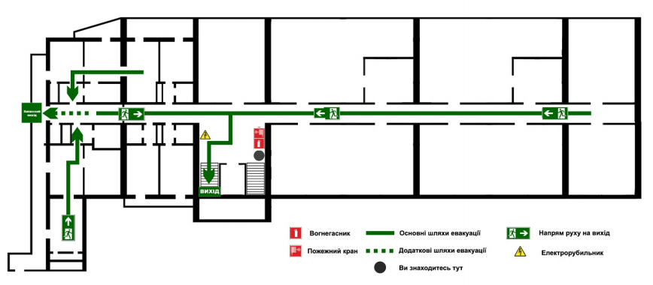
Рис. 4.1. План евакуації у випадку пожежі
Висновки до розділу 4

Після проведеного аналізу санітарно-гігієнічних умов роботи, умов електробезпеки, пожежної безпеки можемо зробити наступні висновки: переважна більшість чинників відповідає нормативним вимогам, тобто умови праці можна назвати задовільними. Наведено також застереження про вплив електричного струму та план евакуації в разі пожежі.

ОХОРОНА НАВКОЛИШНЬОГО СЕРЕДОВИЩА

Залежність між психофізіологічним станом людини і станом навколишнього середовища
Проблема забруднення атмосферного повітря виникла у зв'язку з розвитком промислового виробництва. Особливої гостроти вона набула і характеризується надзвичайно високими темпами промислового росту в другій половині ХХ ст., в період науково-технічної революції, такого як розвиток виробництва, споживання електроенергії та використання моторних транспортних засобів.
На сьогодні вже доведено безпосередню залежність психофізіологічного стану населення тієї чи іншої території від якості навколишнього середовища.
Відповідно до визначення Всесвітньої організації охорони здоров'я забруднення являє собою появу у довкіллі людини забруднюючих речовин чи будь-яких інших агентів (від вірусів до звукових хвиль надмірної інтенсивності), які безпосередньо чи опосередковано негативно впливають на людину і створене нею, для власних потреб, штучне середовище [4].
Забруднення атмосферного повітря має негативний вплив на внутрішнє середовище людини, в якому функціонують елементарні частини організму, що беруть участь в обміні речовин та енергії, і яке забезпечує нервові, гуморальні механізми регуляції та гомеостаз організму, тобто будують всю психофізіологічну систему і тісно пов'язане з навколишнім середовищем, можуть погіршувати роботу як фізіологічної так і психологічної складової.
Основними забруднювачами атмосферного повітря є різні галузі промисловості, а саме:
- теплоенергетика,
- підприємства металургійного комплексу,
- нафтовидобувна промисловість,
- нафтохімічна промисловість,
- автотранспорт,
- виробництво будівельних матеріалів.
За статистикою, серед джерел забруднення на першому місці є відпрацьовані гази автотранспорту (до 70 % усіх хвороб у містах викликано ними), на другому – викиди теплових електростанцій, на третьому – хімічна промисловість [2,3].
Теплове забруднення є наслідком теплових викидів переважної більшості промислових підприємств, устаткування і машин, що використовують процеси горіння, нагрівання, теплові агрегати тощо. Нині, вся розсіювана теплота значно менша, ніж та, що надходить з природних джерел, і не чинить істотного впливу на тепловий баланс планети.
Крім того, різка зміна температурного балансу середовища внаслідок теплового забруднення починає помітно відбиватися на погоді і навіть на кліматі в цілому, що особливо помітно у великих містах і потужних промислових центрах.
Атмосферне повітря є постійним джерелом кисню, необхідного для оксидаційних процесів і збереження життя. В процесі еволюції між організмом людини і повітряним середовищем склалася певна рівновага. Викидні гази двигунів внутрішнього згорання містять велику кількість токсичних сполук – бензопірен, альдегіди, оксиди нітрогену і карбону і особливо небезпечні сполуки свинцю. Встановлено, що найбільша кількість забруднюючих речовин надходить в атмосферу при розгонці автомобіля, при рухові з малою швидкістю, при гальмуванні та під час роботи двигуна на холостому ходу.
Найбільш поширеною шкідливою домішкою повітряного середовища є монооксид вуглецю. При вдиханні цього газу наступає швидка втомлюваність, головний біль, запаморочення, порушення сну, депресії, зміни настрою, ослаблення пам'яті, порушення діяльності серцево-судинної системи та інших систем організму. Забруднення атмосферного повітря сприяють появі підвищеної кількості запальних захворювань органів дихання і очей, захворювань серцево-судинної системи, інфекційних захворювань, раку легенів.
Вода є необхідною для життєдіяльності людини, і тому забруднення її є причиною багатьох захворювань. Хвороби, які викликаються бактеріологічним та хімічним забрудненням води, виникають внаслідок попадання у водойми промислових та сільськогосподарських стічних вод, а також нечистот населених місць. Найбільшу небезпеку розповсюдження захворювань водним шляхом представляють кишкові інфекційні захворювання, зокрема холера, черевний тиф, паратифи, дизентерія, лептоспіроз, сибірська виразка, туберкульоз [5].
Спектр дії шуму на організм дуже багатогранний. Крім вибіркової негативної дії шуму на органи слуху, він викликає загальні зміни в цілому організмі. Негативна тривала дія шуму викликає шумову хворобу з явищами зрушень у функціональному стані центральної нервової системи. При цьому порушується динаміка процесів збудження в корі головного мозку, спостерігаються фазові зміни умовно-рефлекторної діяльності, сповільнення психічних реакцій при вирішенні тестових завдань, зниження працездатності, слуху, послаблення уваги, врешті виникнення неврозу.
Суб'єктивні відчуття зводяться до роздратованості, швидкої втомлюваності, порушення концентрації уваги, болю в ділянці серця та підвищення тиску крові. Крім того, високий рівень шуму сприяє підвищенню захворюваності населення на гіпертонічну і гіпотонічну хворобу, гастрит, виразкову хворобу шлунка, хвороби залоз внутрішньої секреції і обміну.
При дії локальної вібрації значної інтенсивності порушується регуляція тонусу периферичних кровоносних судин, що спричинює порушення координації, психологічної рівноваги і вегетативний поліневрит.

Вплив промислового виробництва на навколишнє середовище
Динамічні погіршення стану навколишнього середовища пов’язані з інтенсивним розвитком промислового виробництва, обсяг якого за останнє сторіччя виріс більш ніж у 50 разів. Відповідно зріс і техногенний вплив на довкілля. В усіх великих промислових містах забруднення атмосфери створюється антропогенно.
Основні джерела антропогенного забруднювання атмосферного повітря:
- промислові: димарі підприємств енергетики, чорної і кольорової металургії, хімії і нафтохімії, а також транспорт;
- забруднювачі гідросфери – підприємства целюлозно-паперової, нафтопереробної, хімічної, харчової і легкої промисловості;
- промислові тверді і рідкі відходи, які утворюють на підприємствах. На частку промислових підприємств припадає більше ніж 80 % забруднюючих атмосферне повітря речовин і три чверті стічних вод, що спричиняють набагато більшу екологічну небезпеку ніж побутові викиди.
Практично всі токсичні відходи (більше ніж 90 %) мають промислове походження. На екологічний стан міста впливають більше ніж 50 видів небезпечних природних і техноприродних процесів антропогенної діяльності: підтоплення територій, суфозії, карст, ерозія, осідання та ін. З ними пов’язані зміни якості середовища існування людини, руйнування будинків і об’єктів інфраструктури [13].
У таблиці 5.1 наведено значення коефіцієнтів токсичності для декількох шкідливих речовин, характерних для викидів промислових підприємств.

Таблиця 5.1
Середньодобові гранично допустимі концентрації шкідливих речовин та їх коефіцієнти токсичності
Шкідлива речовина | Коефіцієнт токсичності (К)
СО | 1
СхНу | 1.7
ΝΟх | 11.8
Сажа | 20
Sо2 | 20
Формальдегід | 84
Свинець | 1430
Бенз(а)пірен | 1000000

Рівень забруднення атмосферного повітря значною мірою визначає стан здоров'я населення. Особливо небезпечними є токсичні речовини, що мають яскраво виражені специфічні впливи на людину: викликають алергічні реакції, є канцерогенами тощо. Тому стан атмосферного повітря територій мають постійно контролювати державні органи.
У повітряні маси з викидами промислових підприємств за рік надходять сотні, а в більш розвинених містах - тисячі тонн різних шкідливих речовин – екологічних стресорів. Залежно від кількісного й якісного складу промислових викидів, їхньої періодичності, висоти, на якій вони здійснюються, а також від кліматичних умов, що визначають перенесення, розсіювання викидів і вимивання шкідливих речовин атмосферними опадами, від інтенсивності фотохімічних реакцій в атмосфері і багатьох інших факторів формується рівень забруднення атмосфери.
В останні роки, у період зміни форми власності і триваючого переділу власності, зниження загальної керованості системою промислового виробництва відбувається неконтрольоване підвищення кількості викидів шкідливих речовин у середовище існування, що істотно погіршило якість основних природних ресурсів води, повітря, ґрунту і т. д.
Висока концентрація забруднювальних речовин в атмосфері завдає величезної шкоди сільському і лісовому господарству, промисловості, житловим будинкам і технічним спорудам, історичним пам’яткам та іншим творам мистецтва, впливаючи на організм людини, приводить до порушення психічних процесів: сприйняття, пам’яті і мислення, а також до зміни якості і напруженості трудової діяльності.
Проблема забруднення довкілля внаслідок застосування існуючих виробничих технологій близька до ергономічного трактування цього явища, що припускає вплив результатів функціонування технологічних процесів.
Тваринний і рослинний світ реагує на забруднення значно раніше, ніж людина, вплив забрудненої атмосфери на рослинний світ не обмежується безпосереднім впливом забруднювальної речовини. Так, наприклад випадання “кислотних дощів” провокують окислювання ґрунтів, ґрунтових вод, озер і річок, що негативно впливає на водойми та лісові маси.

Вплив промислового виробництва на психофізіологічний стан людини
З точки зору небезпеки для здоров’я, кожен незвичний суспендований матеріал у повітрі, який спричиняє порушення нормальної роботи органів людини, визначається як токсичні речовини в повітрі. Згідно з наявними даними, основний вплив забруднюючих речовин порушує роботу дихальної, серцево-судинної, офтальмологічної, дерматологічної, нервово-психічної, імунної та репродуктивної систем.
Однак забруднення повітря також може спричиняти різні види раку в довгостроковій перспективі. [67,68] З іншого боку, навіть невелика кількість токсичних речовин в повітрі виявляється небезпечною для сприйнятливих людей, включаючи дітей та людей похилого віку, а також групи людей, які страждають на дихальні та серцево-судинні захворювання.
Прямий і непрямий вплив забрудненої атмосфери приводить до погіршення психічного стану людини, що призводить до зниження продуктивності праці, викликає розвиток психічних розладів, таких як депресія, невроз або синдром хронічної втоми. Неврологічні порушення можуть спричинити руйнівні наслідки, особливо у немовлят. Навпаки, психіатричні розлади спричинить агресію та антисоціальну поведінку.
Шкіра людини являє собою захист від збудників хвороб чи інфекцій, тому це один з перших органів, роботу якого може порушити забруднення повітря. Причиною цього слугує поглинання забруднюючих речовин навколишнього середовища, що еквівалентно поглинанню дихальних шляхів. Дослідження шкіри людей, які проживають в місцевості з розвиненою промисловістю показали, що оксиди та неметанові леткі органічні сполуки впливають на старіння шкіри та викликають пігментні плями на обличчі[98].
На багато захворювань, пов’язаних з дисфункцією імунної системи, можуть впливати викиди в повітря відходів підприємств та місцевостей з автомагістралями з інтенсивним рухом транспорту.
Вплив оксиду вуглецю також може спричинити дисфункцію імунітету на різних стадіях, що може послужити основою для підвищеного ризику численних захворювань, таких як:
- астма (періодичні напади задухи, пов'язані з порушенням прохідності бронхів);
- бронхіт (запальне захворювання бронхів, що вражає їх слизову оболонку);
- алергії;
Погана якість повітря може спричинити серйозні ускладнення в імунній системі, такі як підвищення рівня імуноглобуліну, а також хронічні запальні захворювання органів дихання.

Методи зменшення впливу промислових виробництв на навколишнє середовище
Що стосується мінімізації шкоди, яку завдає господарська діяльність геологічному і всьому навколишньому середовищу, то вона неможлива без підвищення загальної виробничої культури і суворого виконання всіх природоохоронних правил та норм.
На даний час на вітчизняних підприємствах майже немає ефективних очисних споруд, а економічний механізм забезпечення безпеки довкілля використовується неефективно і не стимулює підприємства до організації дільниць з очищення та переробкою відходів.
До найбільш впливових джерел викидів в атмосферу твердих частинок відносяться електростанції, промислові та опалювальні котельні, які працюють на вугіллі. Тверді частинки, що викидаються топками котелень, являють собою суміш сажі (незгорілі частинки вугілля або інших видів палива; їх розміри біля 1 мм, вони дуже легкі, але можуть з'єднуватися між собою у великі конгломерати, видимі неозброєним оком), диму (аеродисперсні системи, що складаються з частинок розміром від 0,1 до 10 мкм; щільність димів дуже низька, а складові їх частки майже завжди окислені) та пилу (складається з частинок вугілля, золи або породи). Терміном пил звичайно прийнято позначати всі три перерахованих вище виду твердих частинок.
Природа вугілля та неможливість абсолютно повного його спалювання визначають неминучість цих викидів та необхідність використання спеціальної апаратури для уловлювання твердих часток.
Внаслідок цього ефективним рішенням є використання пиловловлювачів, як обов'язкових елементів в технології отримання енергії з вугілля.
Пристрої для уловлювання пилу поділяються на такі типи:
- механічні, в яких частки відділяються за допомогою сил тяжіння, інерції або відцентрової сили;
- мокрі, або гідравлічні, в яких частки в газоподібному середовищі вловлюються рідиною;
- фільтри з пористим фільтруючим шаром, електрофільтри, в яких частки осаджуються за рахунок іонізації.
Іншим не менш ефективний засіб для очищення викидів в повітря є використання електрофільтрів. В електрофільтрах відбувається очищення газів від зважених в них твердих або рідких частинок, що відбувається під дією електричних сил. Для цього часткам надається електричний заряд в полі коронного розряду, який являє собою одну з форм самостійного електричного розряду, що виникає в сильно неоднорідних електричних полях. Проявляється він у вигляді світіння іонізованого газу в приелектродній області.
Згубність впливу оксидів азоту на навколишнє середовище і в остаточному підсумку на людину велика. Тривала дія навіть порівняно невеликих концентрацій NOx в повітрі збільшує кількість гострих і хронічних респіраторних захворювань.
При горінні палива або вибуху реакція окислення атмосферного азоту вільним киснем формально описується рівнянням N2 + O2 2NO – 180 кДж/моль.
Зниження утворення «термічних» NOх можна досягти шляхом дії головним чином на максимальну температуру горіння, що забезпечується введенням газів рециркуляції, води і пари в зону горіння або в дуттьове повітря, а також дво- та триступінчатим спалюванням палива, яке знижує максимальну температуру та вміст кисню в зоні максимальних температур. Вихід «паливних» NOх в меншій мірі залежить від максимальної температури, але сильно залежить від надлишку повітря, тому тут більш ефективним є ступеневе горіння.
Висновки до розділу 5
Тенденція розвитку урбанізації набирає обертів і продовжуватиме зростати в майбутньому. Тому нарощування споживання посилює екологічні проблеми сучасних міст. Чим більш розвинене місто, тим складнішою є система організації його господарства, тим більше залежить від неї життєзабезпечення населення і його здоров’я.
Одним з головних завдань міського господарства є створення сприятливої екологічної обстановки. Усі природні складові міського середовища, а саме геологічне, атмосферне, гідрологічне та ін. середовища, підлягають шкідливому впливу підприємств. Та найбільш критичним вважається стан атмосферного повітря, погіршення якості якого становить проблему планетарного масштабу.
Тому для зменшення негативного впливу підприємств на навколишнє середовище та психофізіологічний стан людини необхідно використовувати очисних споруд та спеціалізованих методів для зменшення викидів відходів в повітря.

ВИСНОВКИ
В даному дипломному проекті було досліджено поняття втоми мозку, поширеність і економічний вплив захворювання в різних країнах.
Було проаналізовано і підвищено швидкість методів дослідження втоми мозку, аналіз критеріїв діагностики втоми мозку людини, розраховано точність методів і загальну ефективність.
Також було розроблено алгоритм дослідження втоми мозку, що дає можливість дослідити вплив захворювання на психіку і фізіологію людини. Запропонований алгоритм забезпечить більш швидке дослідження пацієнта, спростить і автоматизує роботу медичного персоналу.

СПИСОК ВИКОРИСТАНОЇ ЛІТЕРАТУРИ
1. Beard D. S. Medical and Suxgical / Beard. – Boston, 1869. – (Vol. 3).
2. Арцимович Н. Г. Синдром хронической усталости /Арцимович Н. Г., Галушкина Т. С.. - М. : Науч. мир, 2002.220 с
3. Бикбулатова Л. Ф., Кутлубаев М. А., Ахмадеева Л. Р. Шкала оценки усталости (перевод на русский язык), адаптация и оценка психометрических свойств в стационарах клиник неврологии и терапии /Медицинский вестник Башкортостана., 2012.Т. 7. №. 1.
4. Reyes M, Nisenbaum R, Hoaglin DC, Unger ER, Emmons C, Randall B, Stewart JA, Abbey S, Jones JF, Gantz N, Minden S, Reeves WC: Prevalence and incidence of chronic fatigue syndrome in Wichita, Kansas. Arch Int Med 2003, 163:1530-1536.
5. The epidemiology of chronic fatigue in San Francisco / L.Steele, J. G. Dobbins, K. Fukuda, M. Reyes. – USA, 1995.
6. Jason LA, Richman JA, Rademaker AW, Jordan KM, Plioplys AV, Taylor RR, McCready W, Huang CF, Plioplys S: A community-based study of chronic fatigue syndrome. Arch Int Med 1999, 159:2129-2137.
7. Prevalence of chronic fatigue syndrome in metropolitan, urban, and rural Georgia / S.Roumiana, M. Elizabeth, H. Christine, C. David. – Georgia: Advancing innovation in health measurement, 2006.
8. Kenneth J. The economic impact of chronic fatigue syndrome / J. Kenneth, L. Reynolds. – London, 1998. – 380 с.
9. Rizzo JA, Abbott TA 3rd, Berger ML: The labor productivity effects of chronic backache in the United States. Med Care 1998, 36:1471-88.
10. Арцимович Н. Г. Синдром хронической усталости /Арцимович Н. Г., Галушкина Т. С.. - М. : Науч. мир, 2002.180 с.
11. Бэрроу М. Синдром хронической усталости /Максимилиан Бэрроу; [Пер. с англ. Е.К. Денякиной]. - М.: Изд. Дом "Панорама" Междунар. журн. "Панорама", 1999.181с.
12. Комаров С.Г. Синдром хронической усталости - болезнь цивилизации/ С.Г. Комаров, Г.А. Комаров/ Стандарты и качество.2010. №11
13. Прохоров А. О. Саморегуляция психических состояний в учебной и педагогической деятельности //Вопросы психологии. – 1991. – №. 5. – С. 156-161.
14. Valero S. et al. The role of neuroticism, perfectionism and depression in chronic fatigue syndrome. A structural equation modeling approach /Comprehensive psychiatry. 2013. №. 7. С. 1061-1067.
15. Beard D. S. //Boston Medical and Suxgical J. 1869. Vol. 3. P. 190 — 200.
16. Valero S. et al. The role of neuroticism, perfectionism and depression in chronic fatigue syndrome. A structural equation modeling approach /Comprehensive psychiatry. 2013. №. 7. С. 750-760.
17. Altura B.M. Basic biochemistry and physiology of magnesium: a brief review // Magnesium & Trace Elements. 1991. V.10. P. 167-171.
18. Исаев А.П. Синдром хронической усталости. Лечение и профилактика /А.П. Исаев, Г.А. Шорин, С.А. Кабанов; Урал. гос. акад. физ. культуры. - Челябинск: Версия, 1997. 112 с.
19. Buchwald D. //Post-viral Fatigue Sindrom. Edited by R. Jenkins and J. Mowbray. 1991. P. 117 — 136.
20. Мороз И.Н., Подколзин А.А. Новое в диагностике и лечении синдрома хронической усталости. Профилактика старения, 1999, №1.
21. Пышнов Г.Ю. К вопросу о производственном стрессе (обзор литературы)/ Медицина труда и промышленная экология. 2003. №12. С.24-27.
22. Hempel S. et al. Risk factors for chronic fatigue syndrome/myalgic encephalomyelitis: a systematic scoping review of multiple predictor studies /Psychological medicine. 2008. №. 07. С. 915-926.
23. Nater UM, Youngblood LS, Jones JF, Unger ER, Miller AH, Reeves WC, Heim C. Alterations in diurnal salivary cortisol rhythm in a population-based sample of cases with chronic fatigue syndrome. Psychosom Med 2008 Apr;70(3):298-305.
24. Pagani M, Ospedale L. Sacco . Chronic fatigue syndrome: a hypothesis focusing on the autonomic nervous system.Clin Sci (Colch) 1999 Jan 1;96(1):117-125. Lucini DCentro Ricerca Terapia Neurovegetativa, University of Milan,Via G.B. Grassi, 74, 20157 Milan, Italy.
25. Hadlandsmyth K., Vowles K. E. Does depression mediate the relation between fatigue severity and disability in chronic fatigue syndrome sufferers? /Journal of psychosomatic research. 2009. №. 1.С. 31-35
26. Abraham G, Flechas J. Management of fibromyalgia: Rationale for the use of magnesium and malic acid. J Nutr Med 1992;3:49-59.
27. Altura B.M. Basic biochemistry and physiology of magnesium: a brief review // Magnesium & Trace Elements. 1991.V.10. P. 167-171
28. Бурчинский С.Г. Проблема дефицита магния в организме: методы фармакологической коррекции // Здоровье Украины, 2 апреля 2005. С. 5–6.
29. Kuratsune H, Yamaguti K, Takahashi M, Misaki H, Tagawa S, Kitani T. Acylcarnitine deficiency in chronic fatigue syndrome.Clin Infect Dis. 1994 Jan;18 Suppl 1:S62-7.
30. Azouvi, P., et al., Divided attention and mental effort after severe traumatic brain in‐ jury. Neuropsychologia, 2004. 42: p. 1260-1268.
31. Zomeren, A.H.v. and W. van den Burg, Residual complaints of patients two years af‐ ter severe head injury. J Neurosurg Psychiatry, 1985. 48(1): p. 21-28.
32. Kohl, A.D., et al., The neural correlates of cognitive fatigue in traumatic brain injury using functional MRI. Brain Injury, 2009. 23(5): p. 420-432.
33. Johansson, B., P. Berglund, and L. Rönnbäck, Mental fatigue and impaired informa‐ tion processing after mild and moderate traumatic brain injury. Brain Injury, 2009. 23(13-14): p. 1027-1040.
34. Rönnbäck, L. and E. Hansson, On the potential role of glutamate transport in mental fatigue. J Neuroinflam, 2004. 1: p. 22.
35. Клебанова В.А. Синдром хронической усталости (обзор) // Гигиена и санитария. 1995. N1. С.144-148.
36. Lerdal A., Wahl A., Rustoen T., Havestad B.R. Muom T. Fatigue in a general population: translation and test of the psychometric properties of the Norwegian version of the Fatigue Severity Scale. Scand J Public Health 2005; 33:123-130
37. Michielsen HJ, De Vries J, Van Heck GL. Psychometric qualities of a brief self-rated fatigue measure: The Fatigue Assessment Scale (FAS). J Psychosom Res 2003; 54:345–52
38. De Vries J, Michielsen H, Van Heck GL, Drent M. Measuring fatigue in sarcoidosis: the Fatigue Assessment Scale (FAS). Br J Health Psychol. 2004;9(Pt 3):279-91.
39. Комаров С. Г. Диагностика синдрома хронической усталости и алгоритм организации медицинской помощи больным/Университетская наука: теория, практика, инновации. 2008. С. 247.
40. Жирмунская Е.А. В поисках объяснения феноменов ЭЭГ. – М.: НПФ Биола, 1995. – 117 с.
41. Карвасарский Б.Д. Неврозы. М.: Медицина, 1990.
42. Козлова Т.А. Исследование функционального состояния нейромедиаторной системы у больных с тиками. Рукопись деп. во ВНИИМИ МЗ СССР 1979, №2307–79.
43. Мягер В.К. Диэнцефальные нарушения и неврозы. Л., 1976.
44. Докукина Т.В., Мисюк Н.Н. Картирование ЭЭГ в выявлении признаков органического поражения головного мозга у больных с психическими заболеваниями. Журн. неврол. и психиатр. 2000; 5: 39–44.
45.Т.С. Яновский, “Электроэнцефалографическое исследование при синдроме хронической усталости и неврастении” Научно-практический центр наркологии и психосоматической медицины.
46. Detection of Intracranial Abnormalities in Patients with Chronic Fatigue Syndrome: Comparison of MR Imaging and SPECT Richard B. Schwartz Basem M. Garada, Anthony L. Kornaroff Harold M. lice.
47. Right Arcuate Fasciculus Abnormality in Chronic Fatigue Syndrome Michael M. Zeineh, MD, PhD James Kang, MD Scott W. Atlas, MD.
48. Detection of Intracranial Abnormalities in Patients with Chronic Fatigue Syndrome: Comparison of MR Imaging and SPECT Richard B. Schwartz Basem M. Garada Anthony L. Kornaroff Harold M. lice.
49. Жирмунская Е.А., Макарова А.Г., Чухрова В.А. Вопросы патогенеза, клиники и лечения неврозов. Л., 1958; с. 108–20.
50. Hotopf M. et al. Why do children have chronic abdominal pain, and what happens to them when they grow up? Population based cohort study /Bmj. 1998. Т. 316. №. 7139. С. 1196-1200.
51. Воробьева О. В. Синдром хронической усталости (от симптома к диагнозу). 2010. №. 10. С. 16-21.
52. Гехт Б.М. Синдром хронической усталости/ Б.М. Гехт, Л.Ф. Касаткина, О.В. Гилъванова//Неврологический журнал.2003.Приложение №1.С.52-55.

Додаток А
Таблиця А.1
Величини енергії хвиль ЕЕГ здорового і хворого пацієнта
Дві групи | Відведення
Здоровий | Fp1 | 1,61±0,57 | 1,99±0,77 | 2,63±1,37 | 2,12±1,16 | 1,22±0,38 | 1,02
Хворий | Fp1 | 1,26±0,54 | 1,49±0,44 | 1,56±0,89 | 1,6±0,74 | 1,15±0,32 | 1,02
Здоровий | Fp2 | 1,64±0,50 | 2,19±1,24 | 2,76±1,38 | 2,27±1,36 | 1,25±0,42 | 1,11
Хворий | Fp2 | 1,28±0,51 | 1,46±0,51 | 1,58±0,95 | 1,62±0,81 | 1,19±0,40 | 1,02
Здоровий | F3 | 1,58±0,44 | 2,28±1,16 | 2,87±1,51 | 2,33±1,39 | 1,28±0,35 | 1,11
Хворий | F3 | 1,18±0,50 | 1,50±0,43 | 1,72±1,10 | 1,76±0,90 | 1,20±0,39 | 1,02
Здоровий | F4 | 1,66±0,51 | 2,42±1,47 | 2,87±1,48 | 2,38±1,43 | 1,32±0,41 | 1,10
Хворий | F4 | 1,20±0,48 | 1,55±0,43 | 1,78±1,02 | 1,82±0,92 | 1,22±0,40 | 1,01
Здоровий | C3 | 1,59±0,49 | 2,38±1,19 | 2,91±1,58 | 2,47±1,47 | 1,40±0,46 | 1,15
Хворий | C3 | 1,17±0,46 | 1,59±0,40 | 1,84±1,15 | 1,92±0,93 | 1,27±0,37 | 1,04
Здоровий | C4 | 1,59±0,56 | 2,40±1,48 | 2,90±1,58 | 2,44±1,41 | 1,36±0,44 | 1,10
Хворий | C4 | 1,19±0,44 | 1,56±0,46 | 1,81±1,07 | 1,99±0,95 | 1,26±0,40 | 1,02
Здоровий | P3 | 1,60±0,51 | 2,22±0,95 | 3,00±1,59 | 2,70±1,47 | 1,41±0,49 | 1,15
Хворий | P3 | 1,13±0,43 | 1,59±0,50 | 1,87±1,25 | 2,13±1,07 | 1,29±0,35 | 1,05
Здоровий | P4 | 1,51±0,52 | 2,22±1,09 | 2,94±1,58 | 2,66±1,33 | 1,45±0,49 | 1,16
Хворий | P4 | 1,16±0,42 | 1,53±0,47 | 1,89±1,11 | 2,21±1,09 | 1,33±0,42 | 1,09
Здоровий | O1 | 1,57±0,57 | 2,13±0,71 | 3,33±1,86 | 3,67±2,29 | 1,57±0,57 | 1,29
Хворий | O1 | 1,09±0,41 | 1,45±0,43 | 2,15±1,54 | 2,77±1,56 | 1,37±0,45 | 1,10
Здоровий | O2 | 1,57±0,54 | 2,13±0,87 | 3,22±1,97 | 3,61±1,93 | 1,61±0,59 | 1,34
Хворий | O2 | 1,15±0,47 | 1,49±0,45 | 2,08±1,24 | 2,87±1,58 | 1,41±0,43 | 1,13
Здоровий | F7 | 1,36±0,31 | 1,71±0,61 | 2,23±1,17 | 1,83±0,98 | 1,12±0,31 | 0,95
Хворий | F7 | 1,09±0,47 | 1,31±0,39 | 1,31±0,81 | 1,39±0,67 | 0,96±0,24 | 0,88

Продовження таблиці А.1
Здоровий | F8 | 1,52±0,47 | 1,95±0,97 | 2,45±1,22 | 1,97±1,11 | 1,16±0,29 | 0,99
Хворий | F8 | 1,15±0,51 | 1,28±0,37 | 1,37±0,79 | 1,46±0,68 | 1,08±0,31 | 0,97
Здоровий | T5 | 1,39±0,46 | 1,73±0,52 | 2,41±1,21 | 2,51±1,38 | 1,31±0,50 | 1,13
Хворий | T5 | 1,01±0,37 | 1,25±0,38 | 1,69±1,16 | 1,98±1,11 | 1,18±0,37 | 1,01
Здоровий | T6 | 1,34±0,64 | 1,76±0,91 | 2,38±1,35 | 2,31±0,94 | 1,32±0,44 | 1,11
Хворий | T6 | 1,04±0,44 | 1,23±0,45 | 1,46±0,78 | 1,88±1,04 | 1,24±0,42 | 1,07

